北京邮电大学高等教育自学考试

毕 业 设 计

论文题目：基于横向网络隔离设备管理系统的设计与实现

姓 名
准 考 证 号
专 业 计算机科学与技术
指 导 教 师 张志青

完成时间 2025年3月30日

北京邮电大学高等教育自学考试
本科毕业设计（论文）诚信声明

本人声明所呈交的毕业设计（论文），题目《基于横向网络隔离设备管理系统的设计与实现》是本人在指导教师的指导下，独立进行研究工作所取得的成果。尽我所知，除了文中特别加以标注和致谢中所罗列的内容以外，论文中不包含其他人已经发表或撰写过的研究成果，也不包含为获得北京邮电大学网络教育学院或其他教育机构的学位或证书而使用过的材料。
论文与资料若有不实之处，本人承担一切相关责任。

本人签名： 日期：2025-3-30

查重报告

北京邮电大学高等教育自学考试
毕业设计（论文）任务书

基于横向网络隔离设备管理系统的设计与实现

摘 要
目前，防火墙、IDS等设备被广泛应用于网络安全领域，而网络安全隔离设备作为近些年来研发出的新技术也在飞速发展。它采用协议隔离技术在两个不同安全域之间实现安全域隔离与信息交换。
本文旨在为隔离设备开发一个GUI管理系统来对设备进行安全策略配置、用户管理、日志查询等操作，主要工作如下：
（1）为横向隔离设备提供GUI以进行可视化管理：由于在电力或其他安全局域网内，现场运维人员需要管理的网络设备众多，为方便管理及配置，需要可视化软件以方便运维人员进行操作。
（2）为隔离设备提供安全策略配置功能：安全策略（即白名单）是横向隔离设备的核心功能，提供可视化的策略配置功能以实现策略的增加，删除，查找也是方便现场技术人员进行设备配置的最重要功能。
（3）为隔离设备提供用户管理功能：根据GB/T 20279-2015[1]中三权分立的要求，隔离设备需要根据权限进行用户角色分离，即管理员，操作员，审计员。为隔离设备提供权限分组功能，并根据用户角色将隔离设备管理系统中的功能根据权限进行隔离，以使得各个用户只得根据自己的角色的权限进行对应功能的使用。
（4）为隔离设备提供日志功能：日志审计是绝大部分网络设备的重要功能，日志记录了各个用户对设备进行操作的时间及具体动作，对设备的安全和监控起到了重要作用。日志的记录以及检索也是隔离设备管理系统不可缺少的功能，可方便审计人员对隔离设备的操作进行查询。
（5）为隔离设备提供安全策略文件导入/导出功能：由于管理系统是通过网络进行通信与管理，那么当现场技术人员好不容易写好了大量安全策略配置但下传时因为网络的中断而下传失败时，可以将安全策略配置先导出到本地，当网络恢复后在将安全策略文件导入并下传到隔离设备，使得技术人员的工作不会白费。

关键词 网络隔离 SQLite TCP Linux QT base64

Design and Implementation of a Horizontal Network Isolation Device Management System

ABSTRACT
Currently, firewalls, IDS, and other devices are widely used in the field of network security. As a new technology developed in recent years, network security isolation devices are also rapidly evolving. They employ protocol isolation technology to achieve security domain isolation and information exchange between two different security domains.
This paper aims to develop a GUI management system for isolation devices to perform operations such as security policy configuration, user management, and log querying. The main tasks are as follows:
(1)Provide a GUI for lateral isolation devices to enable visual management: In power systems or other secure local area networks, on-site operation and maintenance personnel need to manage numerous network devices. A visual management software is required to facilitate their configuration and operations.
(2)Provide security policy configuration for isolation devices: Security policies (i.e., whitelists) are the core function of lateral isolation devices. Providing visual rule configuration capabilities to add, modify, delete, and search rules is the most critical feature for field technicians to configure devices.
(3)Provide user management for isolation devices: According to the "separation of powers" requirement in GB/T 20279-2015 ^{[1]}, isolation devices need to separate user groups by privileges: administrative group, operational group, and auditing group. The system provides privilege-based group management and isolates functions in the management system according to user permissions, ensuring users can only access features corresponding to their group privileges.
(4)Provide logging capabilities for isolation devices: Log auditing is a vital function for most network devices. Logs record the time and specific actions of user operations on devices, playing a crucial role in device security and monitoring. Log recording and retrieval are indispensable functions in the isolation device management system, enabling auditors to query device operations efficiently.
(5)Provide security policy file import/export functionality: Since the management system communicates via networks, when field technicians encounter network interruptions during the transmission of large security policy configurations, they can first export policies locally. After network recovery, the policies can be imported and deployed to isolation devices, ensuring technicians' efforts are preserved.

KEY WORDS Network Isolation SQLite TCP Linux QT base64

目 录
第一章 绪论……………………………………………………………………………………1
1.1 研究背景………………………………………………………………………………1
1.2 研究现状………………………………………………………………………………1
1.3 系统实现的目的及意义………………………………………………………………2
第二章 需求分析………………………………………………………………………………3
2.1 关于网闸设备的典型应用环境………………………………………………………3
2.2 业务分析………………………………………………………………………………3
2.3 功能需求分析…………………………………………………………………………4
2.4 非功能需求分析………………………………………………………………………5
2.5 研究内容………………………………………………………………………………5
第三章 系统概要设计…………………………………………………………………………7
3.1 系统架构………………………………………………………………………………7
3.2 开发工具和环境配置…………………………………………………………………7
3.3 数据库选择与设计……………………………………………………………………8
3.3.1 数据库选择………………………………………………………………………8
3.3.2 数据库设计………………………………………………………………………9
第四章 系统详细设计与实现…………………………………………………………………10
4.1 服务端技术研究与设计………………………………………………………………10
4.1.1 服务端整体流程…………………………………………………………………11
4.1.2 任务控制模块……………………………………………………………………12
4.1.3 心跳线模块………………………………………………………………………13
4.1.4 通讯参数设置……………………………………………………………………16
4.1.5 TCP的加密通信以及应用层私有协议…………………………………………18
4.1.6 用户登录…………………………………………………………………………20
4.1.7 用户管理功能……………………………………………………………………22
4.1.8 日志管理功能……………………………………………………………………23
4.1.9 策略管理功能……………………………………………………………………24
4.2 客户端技术研究与设计………………………………………………………………25
4.2.1 客户端整体流程…………………………………………………………………25
4.2.2 心跳线模块………………………………………………………………………25
4.2.3 通讯参数设置……………………………………………………………………27
4.2.4 用户登录…………………………………………………………………………28
4.2.5 用户管理功能……………………………………………………………………29
4.2.6 日志管理功能……………………………………………………………………30
4.2.7 策略管理功能……………………………………………………………………33
第五章 系统测试与分析………………………………………………………………………37
5.1 系统运行环境…………………………………………………………………………37
5.2 测试方法………………………………………………………………………………37
5.3 功能测试与测试结果…………………………………………………………………37
第六章 总结……………………………………………………………………………………39
6.1 总结……………………………………………………………………………………39
6.2 系统不足与后续工作…………………………………………………………………39
6.2.1 系统不足…………………………………………………………………………39
6.2.2 后续工作…………………………………………………………………………39
致谢 ………………………………………………………………………………………40
参考文献 …………………………………………………………………………………41
附录 ………………………………………………………………………………………42

第一章 绪论

1.1 研究背景
2021年前，国内网络安全经历了快速发展的阶段，安全的技术要素进一步的提升。目前，工业企业的边界已经突破了传统工业控制系统范畴，海量的设备、多样应用、复杂链路以及繁琐的数据交互，使其安全防护的对象与范围急剧扩张。在新时期，无论是电子政务还是工业互联网领域，我们国家都面临着越来越复杂的网络安全和信息安全环境，提升自主可控网络安全隔离产品系建设能力，是我们的责任。网络安全时代，保护的是网络空间，安全产品越来越丰富，从老三样（防火墙、防病毒、IDS）到WAF、漏扫、IPS、审计等等众多安全产品、安全模式也从单一产品模式演进为“产品+服务”模式。
网络安全隔离设备用于网络间，或网内主机间的安全隔离，可在IP网上构建一个安全的虚拟专网。网络业务应用在保证安全的前提下，实现用户指定的互联互通的功能，提供一个安全的网络加密传输平台。此设备具备在网络物理隔离的前提下实现数据安全、快速传递的功能。该系统应具有良好的人机界面，易于配置，同时可以实时监控和查看日志信息。
通过工业安全隔离装置在边界上的应用，可为企业和ICS网络用户采取各自独立的鉴别机制和凭证。能够标识并鉴别工业安全隔离装置边界范围内受保护的资产。实现控制网络与合作网络间最小访问的技术。最关键的信息通信能够在最安全和可信的层级进行。网络隔离设备如此重要，那么对它的控制系统也是必不可少的。根据相关国标文件的要求，网络隔离设备应能够具备一款针对用户访问或修改工业安全隔离装置的灵活的GUI管理系统软件。它能够鉴别访问工业安全隔离装置的用户的角色，确认其是否有相应的权限。还能够针对特定应用服务，设定特定的通信策略。并且应具备基本的审计功能。
综上所述，本课题旨在研究一款专用于网闸设备的管理系统，在设计与开发成本能为用户所接受的前提下，达到较高的安全性。^{[8]}

1.2 研究现状
随着计算机技术的快速发展，网络技术也日新月异，人们也越来越依赖利用网络来发布和获取信息、共享和处理数据。由于网络的开放性，网络攻击，信息泄露等安全问题也层出不穷。信息化也对我国社会、经济、政治和军事发展的影响也愈发深刻。
工业网络安全隔离通常部署在工业控制网络的边界，保护着工业控制网络的资产，或者部署在生产管理层与过程监控层之间，保护的资产为过程监控层网络以及现场控制层网络。此外，工业控制网络安全隔离与信息交换系统本身及它内部的重要数据也是受保护的资产。
工业控制网络安全隔离与信息交换系统一般以两个主机加专用的隔离部件组成，包括内部处理单元、外部处理单元和专用隔离部件组成。专用隔离部件既可以是经过安全强化的运行专用信息传输逻辑控制程序的主机也可以采用包含电子开关并且固化信息摆渡控制逻辑的专用隔离芯片构成的隔离交换板卡。工业控制网络安全隔离与信息交换系统中的内外部处理单元通过专用隔离部件相连，专用隔离部件是两个安全域之间唯一的可靠物理信道。该内部信道裁剪了TCP/IP等公共网络协议栈，采用私有协议实现公共的隔离。专用隔离部件通常有两种实现的方式：一是采用互斥的分时切换电子开关，以实现内部物理信道的通断控制，以这种切换方式完成信息的摆渡，从而在两个安全域之间形成一个不存在物理连接的隔离区；二是采用私有协议以逻辑方式实现协议隔离和信息传输。
然而如何确保资源数据库和内网、专网的安全，就需要一种速度更快、功能更好、性能更强的隔离设备，来数据文件交换过程中的管理和安全问题。

1.3 系统实现的目的以及意义
网络安全的最终保障，最好的办法往往是隔离，防止信息泄露和非法入侵实现本质安全。本文采用数据加密base64算法，结合国产飞凌主板研究开发适合流程行业的网络及数据安全的应用，探讨并且解决上述问题。
1.“低碳安全”（Low-Carb Security）理论
默认拒绝策略：所有网络服务的初始策略都应该是“拒绝所有”，只允许最小权限的服务，不允许默认后的漏洞。网络安全隔离设备正是采用白名单的安全措施，通过设定一个允许设备的策略表，只有在这个策略表的设备才能通过隔离设备传输，没有列入的设备则被拒绝访问。这种机制可以有效防止未经授权的设备接入网络中，从而提升整体的安全性。所以，让现场运维人员可以可视化的定义白名单安全策略是至关重要的，本系统也将实现此功能以配合运维人员对隔离设备进行策略配置。
2. 安全本质的逆向思考
管理员需清晰掌握网络流量内容，而并不是依赖黑盒化的高级检测工具，也就是日志的透明化，对于设备的操作进行记录是非常重要的，比如用户的登录，登出操作，以便于现场维护人员分析设备的使用情况，通过对操作日志的洞察，提供针对性的技术支持。拒绝了传统安全行业“过度复杂化”的倾向。
3. 分层控制与纵深防御
尽管主张简化，但其理论包含多层次控制：本系统使用原始套接字，对协议进行全面管控，它是一种底层网络编程技术，开发者可以直接操作原始数据包，旁路传统的网络协议栈，直接与网络接口进行交互，并且可以自定义解析协议头部来实现灵活的数据处理。
4. 对传统防火墙的批判与超越
根据《计算机信息系统国际互联网保密管理规定》第二章第六条，国家保密局明确规定：“涉及国家秘密的计算机信息系统不得直接或间接与国际互联网或其他公共信息网络连接，必须实行物理隔离。”因此，我国政府部门普遍采用的方法是在内网涉密网络与专网涉密网络之间实施防火墙逻辑隔离，在内网涉密网络与外网非涉密网络之间实施物理隔离。所以网闸要与传统防火墙技术的区分，传统防火墙依赖规则过滤和状态检测，而网闸更强调物理隔离和协议的终止。
5. 实践方法论
在策略可执行性上，安全规则需要简单明确，避免用户因复杂策略而违规。

第二章 需求分析

2.1 关于网闸设备的典型应用环境
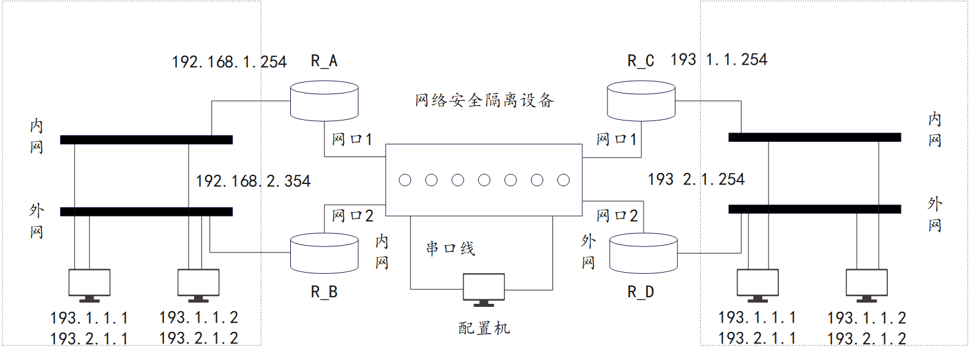
图2-1网络安全隔离设备典型应用环境示意图
上图是网络安全隔离装置接入到网络中的一个典型网络拓扑图。^{[6]}
网络安全隔离装置由内网机、外网机、隔离通道构成。内网机和外网机之间采用非网连接方式，通过隔离通道进行数据传输。内网机和外网机上各配有两个网络接口（网口0, 网口1, 网口2为配置网口），隔离器通过网口0，网口1连接两个网络。此外，内外网机上都配有网口，用户则通过网口对隔离器的工作模式和参数进行设置。
在实际产品的外形上，内网机连接高安全级别的网络（内网）。
实施前要知道客户的网络拓扑图，根据客户应用决定网闸需要安装在哪个节点，和网闸需要的IP地址。 先把用来设置网闸的电脑安装网络安全设备管理系统，最后用网线连上网闸内端管理网口，最后内网交换机用交叉线连上网闸内端口，外端端口连上客户的外网交换机。

2.2 业务分析
由于隔离设备为2+1形式，是由内网主板+中间的隔离双端口+外网主板构成，设备的主要功能是根据策略文件中的策略进行数据包的过滤，符合策略文件则可以将数据包通过内网和隔离双端口传递至外网，外网同样根据策略文件判断数据包是否可以通过双端口传递至内网。隔离双端口主要将数据从网络协议中剥离并自定义格式然后传递至内网端或外网端，内外网端两端的交互是非网络传输的，双端口的驱动程序根据策略文件对接收到的数据包进行过滤。
现如今无论是电力还是工业行业，对网络的安全性都是十分重视的，在现场机房都会有大量的，各个种类的网络安全设备需要进行配置与搭建，这时有一个方便的，易操作的GUI就显得十分重要了。当运维人员通过客户端配置好策略并下传到服务端后，服务端将策略生成一个策略文件，并通知底层驱动，驱动就会读取策略文件中的策略，并将策略文件的策略取反后通过双端口传递至外网端，这样内网端和外网端均由一份含义相同但方向相反的策略，此时网闸就可以根据策略进行工作了，由于本系统并不包含驱动程序的研究，仅对内网端一侧进行了模仿，故生成策略文件后并不通知驱动程序，只在固定位置生成策略文件。

2.3 功能需求分析
根据国标文件规定，网闸操作权限需要三权分立，下传策略仅为操作员权限，故需要管理员管理操作员和审计员，故需要一个用户表和用户管理功能部署在内网，以管理不同权限的用户，而审计功能是审计员的权限功能，它需要对用户操作隔离设备的操作进行记录，并显示这些记录，所以需要一个日志表对用户的所有操作进行记录。所以挑选了整个系统中比较核心的五大功能，并为用户工具软件设计五个界面。分别为通讯参数设置界面，登录界面界面、用户管理界面、策略配置界面、审计日志界面。
- 通讯参数设置
由于网络隔离设备可能处在不同的局域网下工作，网络号以及主机号都是根据现场情况随时改变的，所以需要一种手段通过GUI改变网络隔离设备的ip地址。并且当用户与网络隔离设备进行通信前，也要保证GUI所在的计算机与网络隔离设备处在同一网段，故而读取网络隔离设备配置口当前的ip并根据情况修改网络隔离设备的ip是十分重要的功能。于是设计为打开软件后的第一个界面上就要显示本机ip与网络隔离设备的ip，并且能够更改网络隔离设备ip。
- 用户登录
用户登录是一个管理系统必要的功能，用户名与密码是最基本的认证信息，而网络隔离设备还需要区分用户角色，根据国标文件GB/T20279-2015，用户角色属性应分为授权管理员，授权审计员，授权用户等。所以将按国标文件的三权分立定义，分出来了管理员，操作员和审计员三个用户角色，每个用户角色登录后按它们的职责不同分别显示不同的界面。
- 用户管理
该功能由管理员进行操作，根据国标文件GB/T20279-2015，用户管理属性包括用户名，用户角色，用户口令等，所以它负责对其他用户角色进行增加用户，删除用户的功能。
- 网络隔离策略配置
策略配置是网络隔离器的最核心功能，根据国标文件GB/T20279-2015中的基本的信息流控制功能，网络隔离产品的安全功能策略应该能够通过配置访问控制列表进行信息流控制，访问控制列表的元素包括:源ip地址，目的ip地址，源端口，目的端口，协议号。所以对这些策略的配置与管理是必须实现的功能。
- 日志管理
该功能由审计员进行操作。根据国标文件GB/T20279-2015，网络隔离产品安全功能应能对可审计事件生成一个审计记录，包括事件发生的日期和时间，事件的类型，主体身份和成功或失败事件等信息。并且根据国标文件要求，在实现该功能时也定义了生成审计记录的动作，并且提供了查看审计日志的功能以供现场运维人员分析查看。^{[2]}
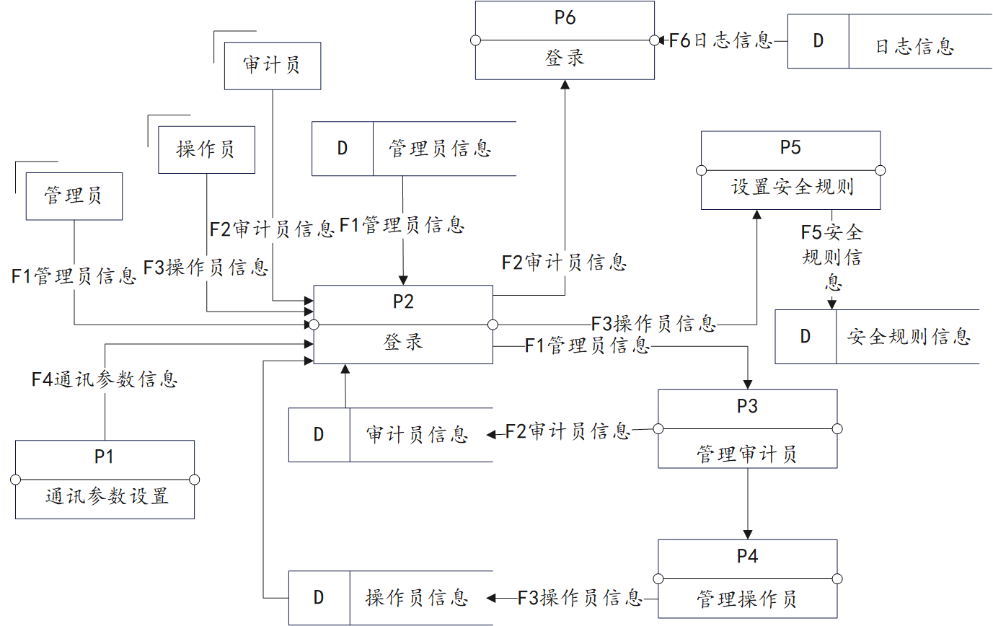图2-2设备管理系统的数据流图

2.4 非功能需求分析
1. 安全性
系统应具备防止未授权访问的能力，确保数据和操作的安全。
2. 易用性
提供GUI以进行可视化管理，界面友好，操作简单，降低现场运维人员的学习成本，方便管理及配置。^{[3]}

2.5 研究内容
1. 本架构采用c/s架构，通讯使用tcp以及私有协议栈，私有协议栈用于传递自定义操作码，并且对tcp的粘包问题进行了有效解决。数据载荷则采用了base64进行了加解密以保证基本的安全性。
2. 当进行通讯参数设置时利用了arp的广播方式使得广播域中的设备都能收到该包，在本系统中，配置计算机与网络隔离器就在同一广播域中，这样就可以使得在不确定客户端与服务端是否在同一网端时使得它们能够通信，而arp的op字段可以定义自己需要的操作，由于此时arp已经是为了完成自定义操作进行的组包与收发包，所以它的sip，tip等成员都可以进行重定义。该功能使用原始套接字进行实现。
3. 当网络隔离器已经有用户登录时，此时不该允许其他客户端对设备进行通讯参数设置或登录，所以采用了io多路复用技术对原始套接字，监听套接字以及通信套接字进行统一管理。
4. 由于在通信过程中很可能出现一些不可预料的情况，比如网线突然松了等情况，此时不能一直让服务端被占用，所以在用户登录成功后，立马启动一个线程，在每一个固定的周期发送一个心跳包给客户端，若连续几次客户端不回复，则把这个连接断掉并等待新的连接。
5. 在进行用户管理和审计日志管理时，设备使用sqlite3数据库进行对这些信息的管理，并由客户端根据操作组成并发送包含SQL语句的tcp包，并在服务端执行该SQL语句并把结果返回给客户端。
6. 策略配置并不使用数据库而是文件进行存储，因为策略需要被底层驱动程序读取并使用，而底层驱动程序读取的就是文件。另一方面也考虑到效率问题，由于策略需要频繁变动修改，如果使用数据库的SQL语句势必会在服务端执行大量的数据库操作，而且客户端和服务端需要频繁的发送和接收tcp包来传递这些信息，这些都会使得客户端与服务端性能下降。所以本系统采用一次从服务端读取全部策略，并在客户端采用红黑树进行统一管理全部策略，当全部策略配置结束并下传策略时，在一次从客户端全部传递到服务端并生成新的策略文件。^{[13]}

第三章 系统概要设计

3.1 系统架构
对本系统进行全面的功能分析，可以得出管理系统的总体结构图。
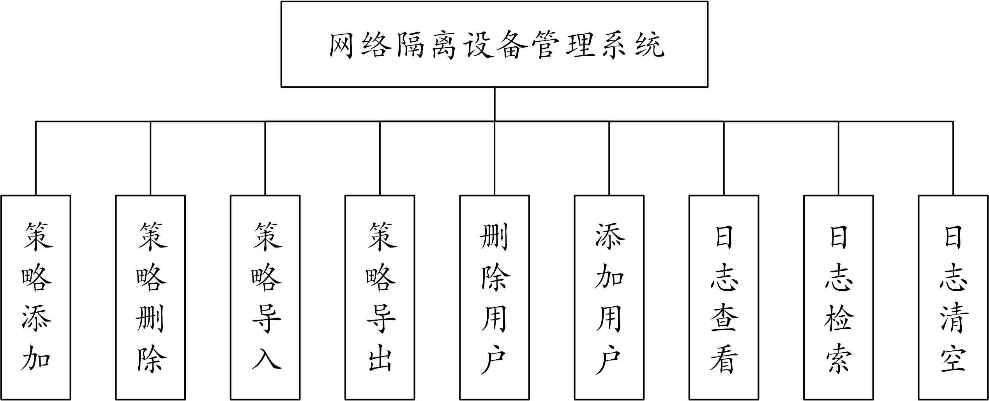
图3-1系统总体结构图
表示层：负责与用户交互，提供友好的用户界面，使用QT进行开发
业务逻辑层：C端与S端使用TCP协议进行通信，需要使用socket进行编程，并且对有效载荷进行数据的加/解密，此项目中选择base64进行数据的加/解密。将策略以树形结构管理并存储于C端的内存，当下传策略时将树中的策略生成隔离设备可识别的格式的策略文件，并传输给S端。为了方便设置隔离设备的管理ip以和C端的管理软件进行通信，需要使用原始套接字对隔离设备的管理ip进行配置。在S端启动一个线程，以周期间隔发送保活包以探测C端是否还在线，C端则回复S端的探测包。
数据访问层：数据库使用sqlite3，需要对sqlite3进行移植以使它能够在目标主板上运行以对日志，用户等数据进行存储和管理。^{[4]}

3.2 开发工具和环境配置
服务端选择使用C语言开发，由于最终服务端运行于linux操作系统上，所以使用的所有系统API遵循POSIX标准。^{[7]}
开发环境并不是一个固定的样式，所以将简单介绍本项目开发环境搭建的方法。
由于本项目服务端部署到国产飞凌ls1028开发板上,所以开发环境将按照飞凌提供的方法来搭建。
首先选择在飞凌提供的虚拟机上进行开发，虚拟机操作系统选用的是Ubuntu18.04 64位版。在该虚拟机上，已经配置好交叉编译工具链aarch64-linux-gnu-gcc，将使用此工具链对服务端程序进行编译，并且使用Makefile管理并构建整个服务端项目。 ^{[17]}
因为服务端需要sqlite3数据库的支持，所以下载sqlite3的源码并使用交叉编译工具链编译并移植sqlite3到ls1028上，具体步骤如下:
- 首先下载sqlite3源码并解压，然后将其在虚拟机的/usr/local/src中解压并编译:
sudo mv sqlite-autoconf-3470100.tar.gz /usr/local/src/
sudo tar xzf sqlite-autoconf-3470100.tar.gz
- 进入sqlite3目录进行编译前的配置:
cd sqlite-autoconf-3470100/
sudo ./configure --host=aarch64-linux-gnu --prefix=/usr/local/
- 上述在configure文件中，将交叉编译链设置为aarch64-linux-gnu-，并且编译后按目录安装到/usr/local下。
- 进行编译并安装:
sudo make
sudo make install
5.此时可以在/usr/local/bin中看到编译好的sqlite3，把它放到ls1028开发板的/usr/bin目录下，后续方便在开发板上查看建立好的数据库
但是在开发过程中需要交叉编译出来的sqlite3的动态库，无论是编译服务端项目，还是在开发板上运行服务端，动态库都是必不可少的。
首先，将/usr/local/lib下与sqlite3有关的所有动态库(.so文件)全部拷贝到开发板的/usr/lib下，这样当在开发板上运行服务端程序时，动态链接器会自动去此路径下寻找sqlite3相关的动态库文件并映射到服务端进程的地址空间中。
其次，编译并构建服务端项目时，虚拟机中也必须存在sqlite3的动态库供aarch64-linux-gnu-gcc使用，所以还需要在Makefile中指定相应的库路径以及需要链接的库。
从虚拟机将文件拷贝到开发板，然后根据飞凌的开发手册，使用ftp进行文件传输。
客户端选择使用C++/QT进行开发，并最终运行于windows操作系统上。

3.3 数据库选择和设计

3.3.1 数据库选择
在当今国际上，关系型数据库依然在各个领域中占据主要的市场，传统的关系型数据库包括Oracle，MySQL，Microsoft SQL Server等，但这些数据库由于丰富的功能或者平台的移植难度，通常不适用于基于Linux的嵌入式平台，所以选择了开源的，轻量级的关系型数据库sqlite3并将它移植到设备上以管理用户及日志等信息。^{[5]}
SQLite3 是一款轻量级、开源的嵌入式关系型数据库，具有以下核心特点：
1. 嵌入式设计
它不需要依赖独立的数据库服务器进程，数据库直接嵌入到应用程序中。将完整数据库以单一文件形式存储，便于迁移、备份和共享。
2. 轻量高效
代码库体积小，约600KB内存占用率低，适合资源受限的环境（如移动设备、IoT 设备）。并且它不需要复杂的安装或配置，具备即装即用的运行特性。
3. 跨平台兼容
支持Windows、Linux、macOS、Android、iOS等主流操作系统。提供Python、Java、C/C++、Node.js等编程语言的标准化接口支持。
4. 支持标准 SQL
兼容大多数 SQL 语法（如 SELECT、JOIN、INDEX、VIEW、TRANSACTION 等），但是对存储过程、触发器等复杂数据库功能支持存在部分限制。
5. 开源与许可
开源且完全免费，源代码属于公共领域，可自由用于商业项目。

3.3.2 数据库设计
1. 概念结构设计
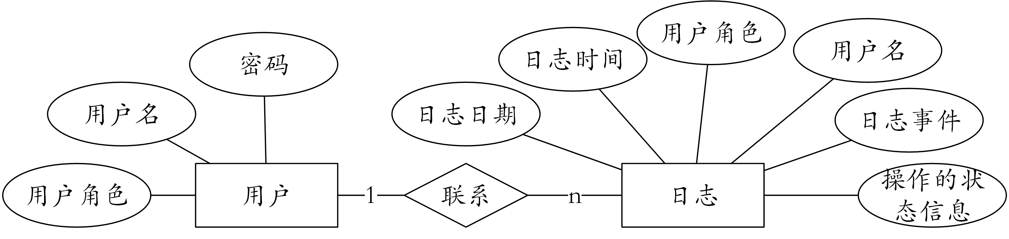
图3-2 E-R图
2. 逻辑结构设计
用户（用户角色，用户名，密码）
日志（日志日期，日志时间，用户角色，用户名，日志事件，操作的状态信息）
用户表、日志表均为独立实体表
3. 物理结构设计
表3-1 用户管理表
short | user_role | 用户角色（0管理员，1 操作员，2 审计员）
varchar(30) | user_name | 用户名
varchar(16) | user_password | 密码（MD5散列值）
表3-2 日志表
text | log_date | 日志日期
text | log_time | 日志时间
int | user_role | 用户角色（0管理员，1 操作员，2 审计员）
varchar(30) | user_name | 用户名
text | log_event | 日志事件
int | log_status | 操作的状态信息

第四章 系统详细设计与实现

4.1 服务端技术研究与设计
服务端是用来等待接收客户端传来的数据，并进行解析和执行。下面是服务端模块的介绍。

4.1.1 服务端整体流程
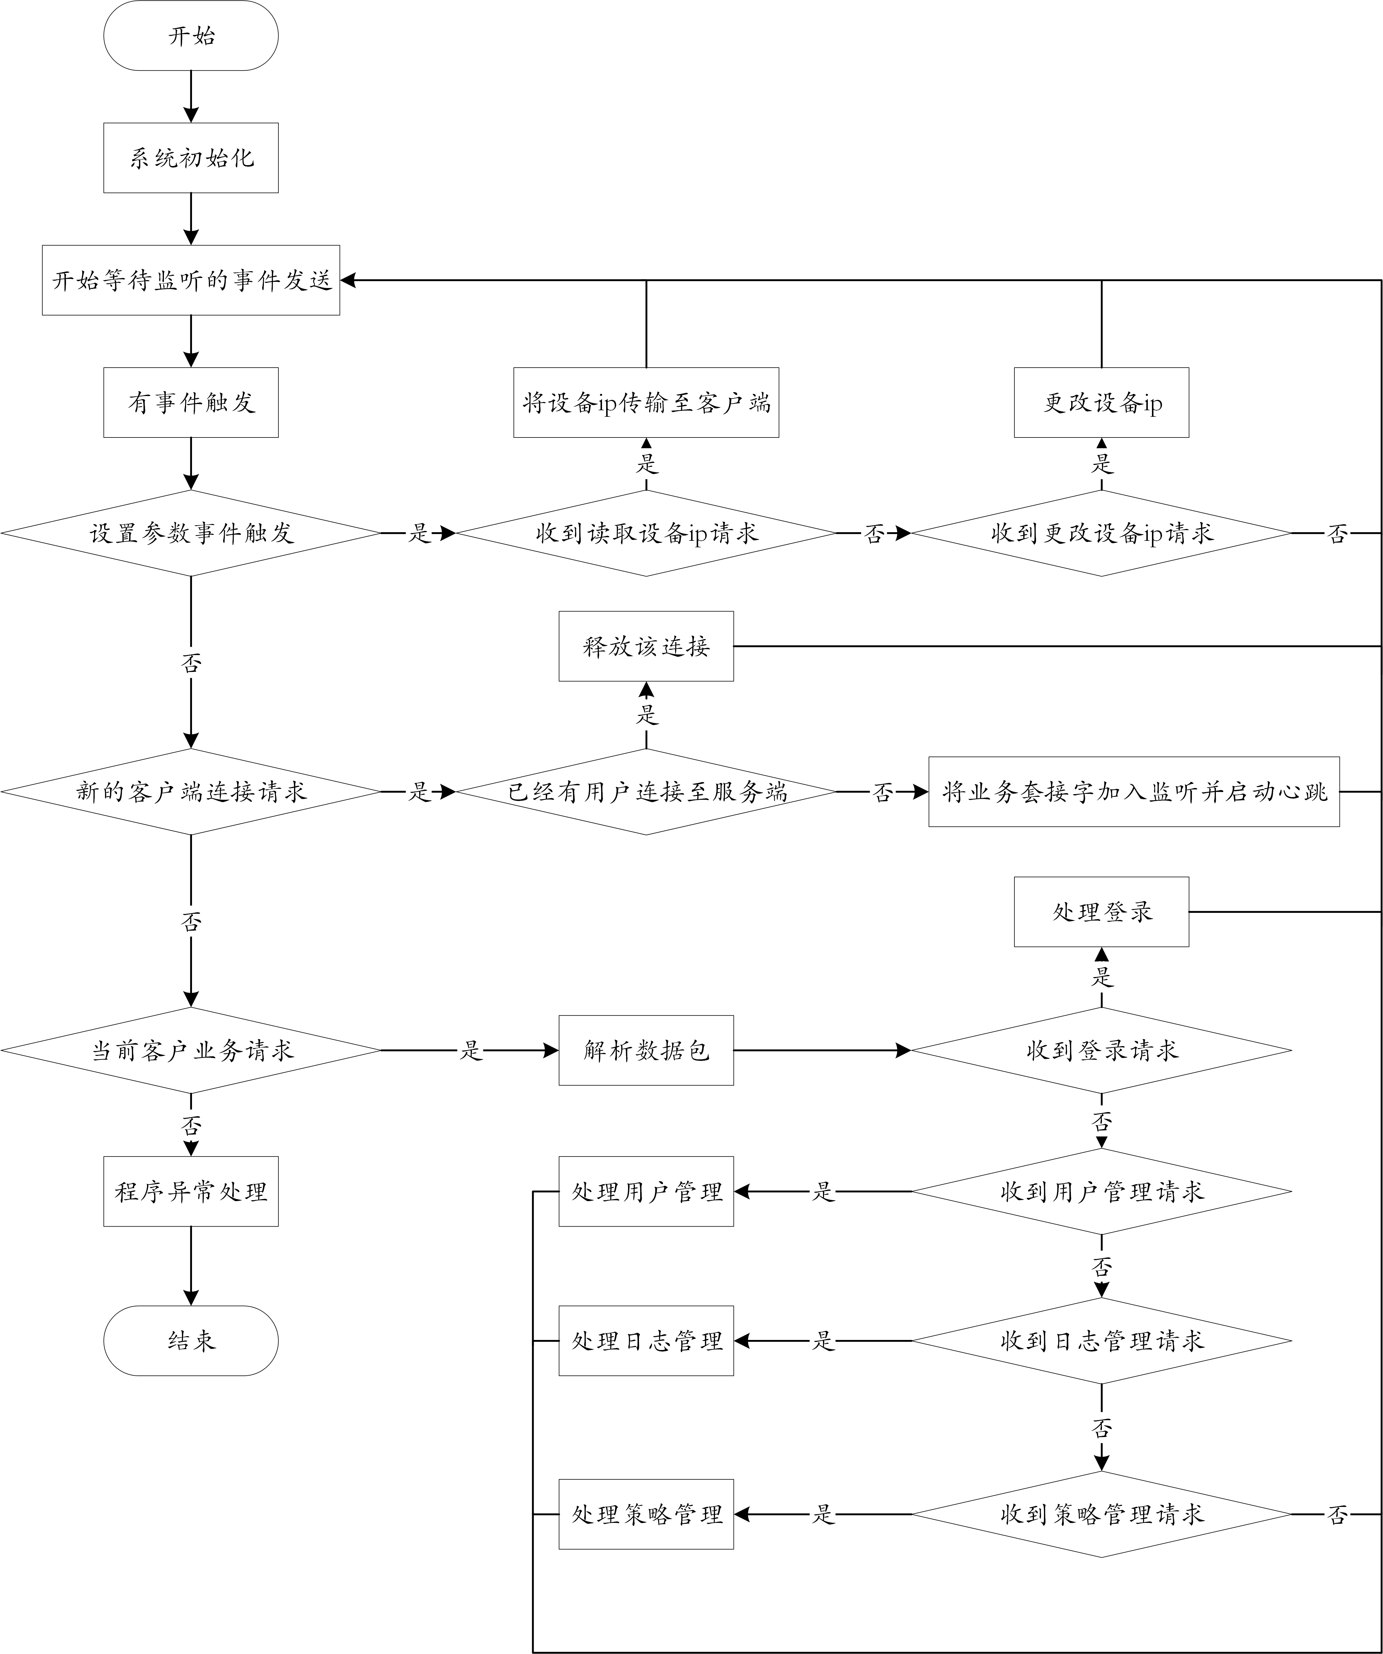
图4-1 系统后端流程图
在服务端启动后，首先进行初始化工作，初始化进行的工作如下代码所示:
//将服务端变为守护进程
daemon(0, 1);
//阻塞SIGINT、SIGTERM、SIGQUIT信号避免服务端进程被信号中断
signal_init();
//启动混杂模式，具体在4.1.3节进行介绍
promisc_startup(“eno0”);
//初始化监听套接字com_sk
com_socket_init();
//初始化通信参数设置套接字set_sk，具体在4.1.4节介绍
set_socket_init(“eno”, &ll_addr);
//初始化任务列表
register_task_list_init();
//初始化心跳线任务，具体在4.1.2节介绍
register_task("HeartBeat", heartbeat, “eno0”, 5);
//打开数据库
sqlite3_open(“/elite/gap_db”, &gap_manager_db);
//创建用户表，用户管理功能将在4.1.7节介绍
create_user_tb(gap_manager_db);
//创建日志表，日志功能将在4.1.8节介绍
create_log_tb(gap_manager_db);
任务列表是管理所有任务的数据结构，4.1.2节的任务模块将详细介绍任务的使用。
数据库则是存储系统所有用户和日志的载体，具体的用户管理功能和日志管理功能将分别在4.1.7和4.1.8节介绍。接下来介绍服务端的主要工作流程。
服务端使用多路io复用技术处理需要监听的全部套接字。本系统主体上需要监听三个套接字，分别是通讯参数设置套接字set_sk，监听tcp连接套接字com_sk，实际处理客户端事务的套接字work_sk。多路复用技术采用了select函数。
通讯参数设置套接字set_sk主要负责监听获得设备ip，设置设备ip的事务，该功能详细介绍将在4.1.4进行。
监听tcp连接的套接字com_sk主要负责监听是否有客户端进行tcp连接，若有客户端进行连接且当前无其他客户端已连接，则调用accept函数接收这个连接并且利用work_sk实际处理这条连接。若此时已有客户端连接，则调用accept将这条连接从accept队列取出，然后close这条连接。是否已经有客户端连接通过变量have_user_online判断。
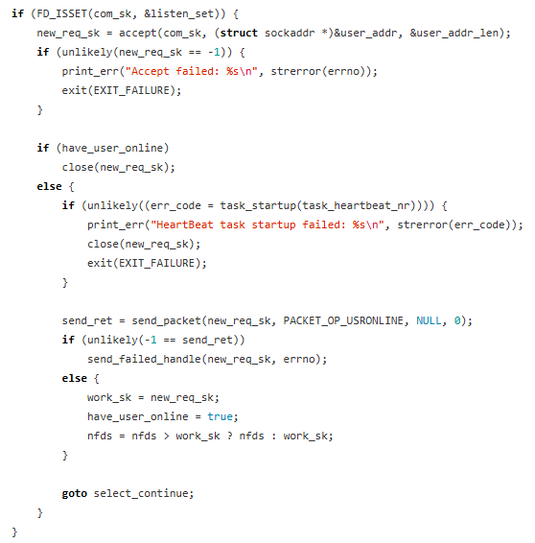
图4-2 监听套接字主要源程序图
当服务端接收到一条客户端连接并准备处理这条连接上的事务时，会将work_sk加入到select函数的监听描述符集中，这样后续work_sk将被select函数管理。
task_startup(task_heartbeat_nr)用来启动心跳线功能，该功能将在4.1.3节介绍。
send_packet(new_req_sk, PACKET_OP_USRONLINE, NULL, 0)则是通知客户端已经与服务端建立了连接，可以进行通信。函数send_packet将在4.1.5节介绍。
当通信建立成功，select中的work_sk处理模块将开始工作，由recv_packet函数负责实际接收客户端传来的事务，并在switch中分类处理。recv_packet函数将在4.1.5节介绍。若客户端发送FIN包结束通信，则服务端释放该连接。并将work_sk移出监听描述符集，等待新的客户端进行连接。

4.1.2 任务控制模块
由于服务端需要并发的执行多个任务以增加自身的稳定性和处理能力，所以多线程必不可少。为了方便管理多个任务的执行，停止，以及考虑任务本身可能根据实际情况需要与主任务流程同步或异步与主任务，故而封装一些函数来方便的管理这些任务是必不可少的。在本系统中，任务由一个线性表来维护，当需要一个新任务的时候，首先需要进行注册。
函数名：
int register_task(const char *task_name, void *(*task)(void *), void *task_argument, ssize_t task_argument_size)
功能：该函数负责注册，参数task_name指定了任务的名称，为调试以及系统日志记录方面提供了便利。参数task为函数指针，指向待执行的任务，该指针与pthread_create的函数指针类型相同，实际上该模块也是对posix thread进行了封装。task_argument则是任务参数，并且在函数内部会重新malloc一块空间并将参数复制进来，这样实际上参数直接由本模块的函数进行了管理与释放，避免了用户传递栈空间指针后，随着退栈导致的引用非法空间问题。task_argument_size指示了参数大小，也是为了分配合适的空间给参数做准备。函数最终返回一个大于等于0的任务号，这参考了文件描述符的设计，实际上就是在线性表中的索引，根据这个任务号，可以获得任务的诸多信息，稍后会进行介绍。若执行失败返回一个负数，该负数其实是错误码的负数。
有注册那么一定有解除注册。
函数名：void unregister_task(int task_nr)
功能：负责解除注册，也就是彻底从线性表删除这个任务，仅需要传递任务号既可以解除注册，若不解除注册，任务就可以反复开启或停止，无需重新分配资源。
函数名：int task_startup(int task_nr)
功能：启动任务，将要执行的任务的任务号传递进去即可执行任务。通过该函数执行的任务都默认为分离模式运行，这样无需主任务流显式调用pthread_join等待任务结束并回收资源。并且在实际执行任务前，会把信号全部屏蔽，这样做的好处是信号均由主线程来处理，减少了信号在多线程编程中的复杂性。该函数成功返回0，失败返回错误码。
函数名：void task_stop(int task_nr)
功能：停止一个任务进行，传递一个想停止的任务的任务号，该函数会调用pthread_cancel系统函数进行线程取消，所以任务中要注意设置线程的取消点。
任务在线性表中以结构体struct user_task_struct作为节点，该结构体具体如下:
struct user_task_struct {
pthread_t task_id;
void *(*task)(void *);
void *task_argument;
char task_name[TASK_NAME_LENGTH];
};
其中task_id为posix thread的线程号，task为任务的函数指针，task_argument为指向任务参数的指针，task_name为任务名称，长度最多为31字符。

4.1.3 心跳线模块
心跳线对于服务端来说是十分重要的，由于网络的复杂性，很多时候物理链路的故障无法传递给进程，比如当网线断了，而慢系统调用进入了阻塞，此时进程无法感知物理链路出现了故障，就会一直阻塞占用资源。心跳线的出现就可以代替这些慢系统调用去感知物理链路的变化并及时释放资源。
心跳线任务就是用上述任务管理模块进行控制的，它使用原始套接字与客户端的心跳线线程进行通信，一旦与客户端建立了tcp连接就会启动。
err_code = task_startup(task_heartbeat_nr);
上述代码功能是启动心跳线任务的代码，而当需要对端发送FIN包或RST包主动关闭连接时，该函数则可以主动停止该任务，而当探知与对方连接的物理链路出现问题时，心跳线任务则向自身发送信号SIGUSR1，上一章提到，信号均由主线程处理，所以主线程必然接到该信号并设置变量hb_flag为1，hb_flag是volatile sig_atomic_t类型的，避免了程序编译优化后主线程可能无法读到信号处理函数更改后的变化。这个变量是一道双保险，当主线程收到信号后，若此时正阻塞在慢系统调用，那么信号会迫使该系统调用立即返回并置错误码为EINTR，此时只需要判断该变量是否置1就可判断链路是否已中断，若中断释放连接即可。若主线程没有阻塞，那么当主处理流程结束前也会读该变量，若置1同样可以释放连接，这就避免了遗漏该变量变化进而仍然阻塞于慢系统调用的情况。
启动心跳任务后首先需要获得网口的索引，关键代码如图4-3所示。
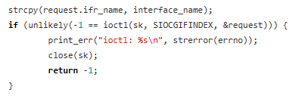
图4-3 获得网口索引主要源程序图
接下来需要获得原始套接字来发送和接收心跳包，获得套接字函数如图4-4所示。其中ll_addr.sll_ifindex的值为第一步的索引值，至此可以开始接收心跳包。
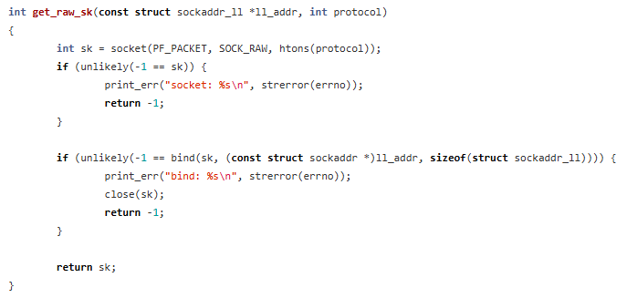
图4-4 获得原始套接字主要源程序图
由于心跳机制是使用原始套接字组成私有类型包作为心跳包发送，所以必须对网卡开启混杂模式才可以收到这种自定义包。之所以使用原始套接字是为了规避对端口号的占用, 若使用UDP则必须要求客户端与服务端分别占用固定的端口号通信。
原始套接字组包选择了固定的特殊MAC地址, 服务端MAC为23:33:33:33:33:33，客户端MAC为33:33:33:33:33:32，并且使用自定义的链路层协议号0x2682。这意味着从客户端发出的心跳包永远是:
0x23 0x33 0x33 0x33 0x33 0x33 0x33 0x33 0x33 0x33 0x33 0x32 0x26 0x82
而服务端发出的心跳包永远是:
0x33 0x33 0x33 0x33 0x33 0x32 0x23 0x33 0x33 0x33 0x33 0x33 0x26 0x82
之所以要将以太网包头的内容固定是因为需要方便进行包过滤，因为打开了混杂模式的网卡可以使得原始套接字收到所有到达该网卡的数据包，若不进行过滤，则需要进行大量的判断去确定是否是心跳包，并且若不是心跳包，还需要额外的处理这种情况。定义好了这些特殊的地址和协议号，就可以进行过滤只接受符合这种情况的包，避免接收其他的无用包。
服务端使用BPF进行过滤，它的中文名称为伯克利包过滤器，通过这种过滤器可以过滤那些未在内核注册的协议号的数据包。过滤表达式为’ether proto 0x2682 and ether dst 23:33:33:33:33:33’，这个表达式表示服务端仅接收链路层协议号为0x2682并且目的MAC为23:33:33:33:33:33的数据包，根据事前定义，这个包恰好是从客户端发给服务端的。
使用命令tcpdump -ddd ’ether proto 0x2682 and ether dst 23:33:33:33:33:33’可以输出BPF指令，以在套接字上实现该过滤规则。
将tcpdump生成的BPF指令赋值给sock_filter_code，在将其赋值给bpf的filter成员如图4-5所示，这样过滤器就会按这些指令进行包过滤。
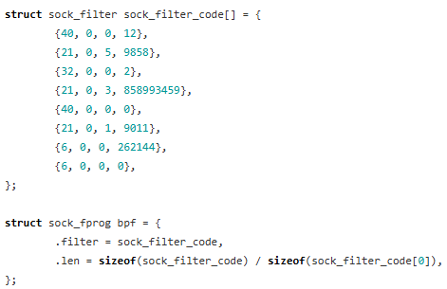
图4-5 编辑包过滤器主要源程序图
添加这个过滤器到套接字：
setsockopt(sk, SOL_SOCKET, SO_ATTACH_FILTER, &bpf, sizeof(struct sock_fprog));^{[10]}
心跳线任务的超时系统仿照tcp的keepalive，它有三个重要的参考属性：
TIMEOUT_IDLE: 若这个时间段内没收到心跳包，则开始主动发送心跳包探测
TIMEOUT_INTERVAL: 开始发送心跳包后，若仍未收到回复，则每隔这个时间段在发送一次心跳包
TIMEOUT_CNT: 一共发送这个次数后若仍然未回复则判为物理链路断开
本系统使用了select函数作为定时器，select不依赖信号SIGALRM，而是由内核定时器进行超时唤醒。
首先设置select监听原始套接字，并且设置超时时间为TIMEOUT_IDLE，以及定义一个超时次数cnt为TIMEOUT_CNT。当超时后便可以判断cnt，若cnt不为0，说明需要继续发送心跳探测包，则cnt自减1，如果当前的超时时间为TIMEOUT_IDLE，则需要改为TIMEOUT_INTERVAL进入主动探测状态。此时若从套接字收到了包，由于过滤器的作用，可以断定该包必然是心跳包，说明对方在线，那么cnt重置为TIMEOUT_CNT且超时时间重载为TIMEOUT_IDLE。否则当cnt为0时，心跳系统判定物理链路断开，则发送信号SIGUSR1至主流程并退出。当主流程收到该信号则会将hb_flag置1。
由于每次心跳任务重启都会申请套接字，如果不将上一次申请的套接字释放，则会造成文件描述符表的耗尽。心跳任务既有可能自己退出，也有可能被主线程取消，所以在这个模块中使用了pthread_cleanup_push和pthread_cleanup_pop。这对函数可以使得在它们的包裹范围内的代码取消点处被取消时执行一些清理函数，将释放套接字的函数注册到了里面，而select就是取消点，所以当任务被取消时，就可以自动释放套接字了。而主动退出任务时，也可以直接释放套接字。

4.1.4 通讯参数设置
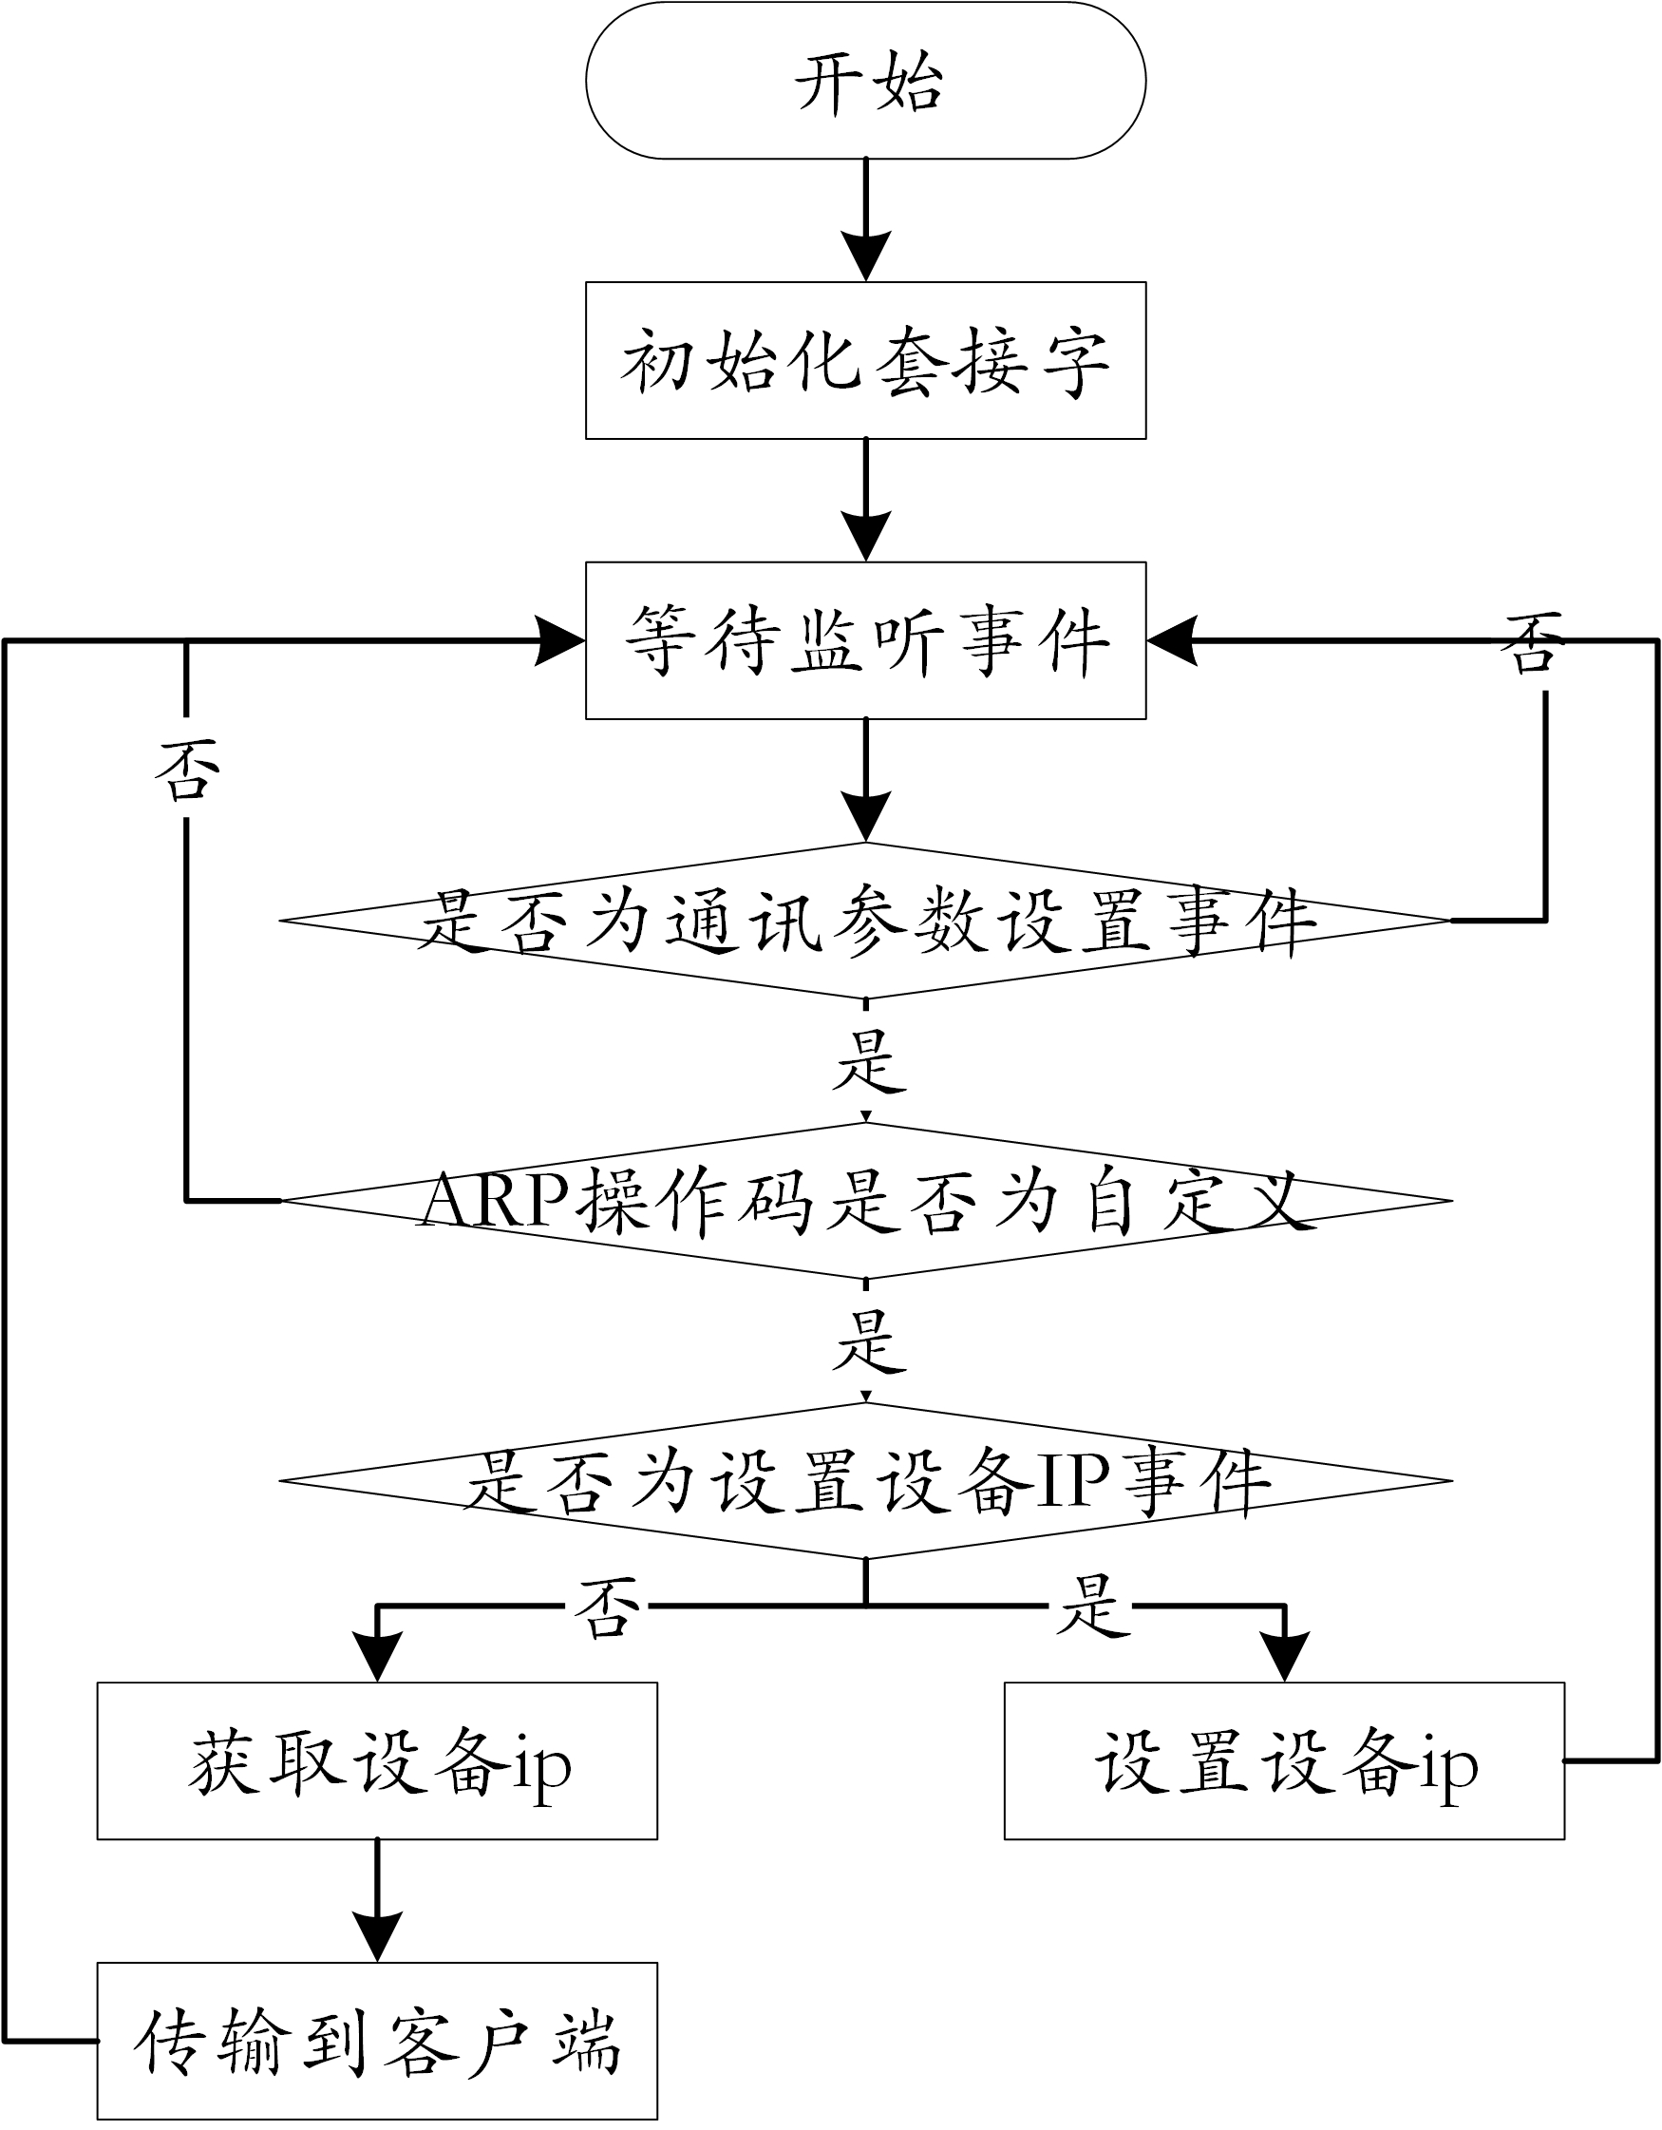
图4-6 通讯参数设置逻辑设计图
通讯参数设置主要难点在于如何将与自己不同网段的服务端设置为相同网段。为了解决这个问题，本系统利用了arp的广播性质进行实现。广播包可以使得同一个广播域中的设备均接收到，这样即使不在同一网段也可以实现通信。^{[11]}
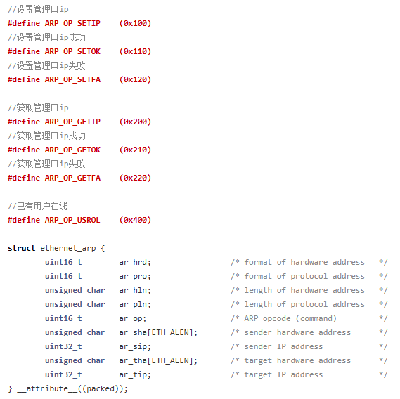
图4-7 arp包的格式源程序图
本系统主要使用ar_op成员，ar_sip成员以及ar_tip成员进行工作。ar_op成员为arp的操作码，为了识别本系统的功能，又新增了7个功能码，这些功能码可以实现该功能需要的全部动作。ar_sip用来携带设备的当前ip，用来实现设备ip的获取功能。ar_tip则携带设备需要设置成的ip，此成员用来实现设置设备ip的功能。
arp包的格式以及如何通过arp包实现本模块功能如上图所示。
构造arp使用函数build_arp进行实现，函数如下:
void build_arp(const char *which_interface_send_arp, uint16_t op, unsigned char **ptr_to_arp)
该函数可以根据指定参数进行arp包的构造。
参数which_interface_send_arp传入业务口的具体网口，因为当构造携带自身ip地址的arp包时需要这个参数获得具体业务口的ip地址。参数op就是要构造的arp包的具体的arp功能码。参数ptr_to_arp传入一个指针的地址，当函数返回后，该指针指向已经构造好的arp包。
获得设备ip函数如下：
bool get_interface_ipaddr(const char *interface_name, struct in_addr *ipaddr);
参数interface_name为要获得哪个网口的ip地址。参数ipaddr是个传出参数，将网口的ip地址传出。该函数内部使用ioctl(sk, SIOCGIFADDR, &request)获得网口的ip地址。
设置设备ip函数如下：
bool set_ipaddr(const char *interface_name, const in_addr_t ipaddr);
参数interface_name为待设置ip地址的网口名。参数ipaddr则是待设置的ip地址。该函数通过ioctl(sk, SIOCSIFADDR, &request)设置网口ip。

4.1.5 TCP的加密通信以及应用层私有协议
本系统使用两个封装好的函数进行tcp通信，分别是:
ssize_t send_packet(int sk, uint16_t packet_op, unsigned char *plaintext, long plaintext_len);
该函数进行tcp数据载荷的加密并发送。
参数sk为tcp套接字。
参数packet_op为发送的功能码，稍后进行介绍。
参数plaintext为待发送数据的明文。
参数plaintext_len为待发送数据的明文的长度。
ssize_t recv_packet(int sk, uint16_t *packet_op, unsigned char **plaintext);
该函数进行tcp数据的接收并解密数据载荷。
参数sk为tcp套接字。
参数packet_op传出接收到的功能码。
参数plaintext传出一个指向解密后的明文的指针。
这两个函数内部会分别调用base64码的加密函数和解密函数，这样可以增强数据包在链路上的安全性。^{[14]}
由于tcp是流式套接字，所以会涉及到所谓的粘包问题，即tcp套接字接收缓冲区会将接收到的所有数据包的有效载荷放在一起，不分彼此。当应用层调用接收函数时，无法分清接收上来的数据属于几个tcp发送包。
由于需要区分出为了每一次事务发送的数据包占用多少字节，所以需要在发送一次完整事务的数据包前加一个长度字段，这样接收端就知道本次事务到底需要多少字节的数据了。
还需要考虑有些事务实际上只需要一个标志位或者说操作码就知道需要做什么事而不需要更多的字节去表达。所以定义一系列操作码可以节省这类事务所需要发送的字节数。
基于这些考虑，定义了私有的应用层协议头如下图所示：
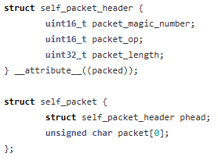
图4-8 应用层协议头
第一个结构体代表了私有协议的协议头格式，第二个结构体则是方便解析tcp所携带的有效数据载荷，其中packet是一个柔式数组，代表了剥离应用层私有协议头后的实际数据起始位置。
结构体成员packet_magic_number是私有协议的标识，通过该标识可以确定数据是否属于私有协议。
结构体成员packet_op代表本次事务操作码。
结构体成员packet_length代表应用层私有协议所携带的实际数据字节数。
若是packet_length为0，说明本次事务仅有操作码标识操作，那么根据操作码执行相应操作即可。若packet_length不为0，那么要求recv_packet必须接收到packet_length指示的字节数后才返回。当然，当发送一次事务时，send_packet也必须发送指定的明文经过base64加密后返回的密文的长度那么多字节数后才可以返回。但是普通的send函数有可能因为套接字发送缓冲区满而阻塞，recv函数也会因为收到的字节数不够而阻塞，当阻塞时就有可能因为信号的原因而提前返回，那么可能无法达到预期的效果。
W· Richard Stevens的《unix环境高级编程》中写过处理类似情况的函数readn和writen[9]，这两个函数可以达到发送和接收指定字节数的数据的效果。当把加解密和这两个函数放在一起，加上设置的应用层私有协议，可靠的事务通信就可以进行下去了。这两个函数同样被移植到了客户端，这样就可以保证两端均享受可靠的通信并且使用同一套私有应用层协议解析数据。
将它们稍作更改形成以下两个函数，如下图所示：
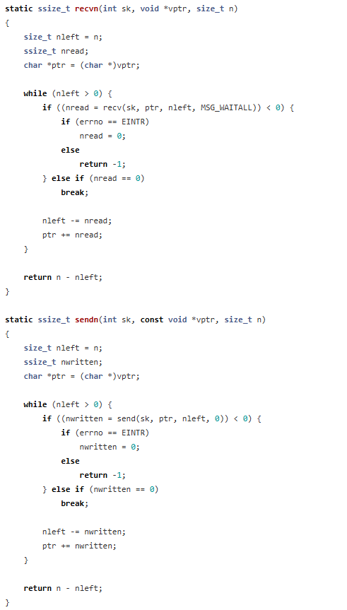
图4-9 解决中断问题代码实现

4.1.6 用户登录
该功能主要依靠客户端根据登录用户的用户角色，用户名，密码的散列值组成的sql语句发送到服务端，并在服务端执行该sql语句在用户表中查找该用户，若查找到视为登录成功，此时服务端回复携带操作码PACKET_OP_LOGIN_SUCCESS的数据包告知客户端登录成功，若未查找到该用户，则回复携带操作码PACKET_OP_LOGIN_FAILED的数据包告知客户登录失败。^{[12]}
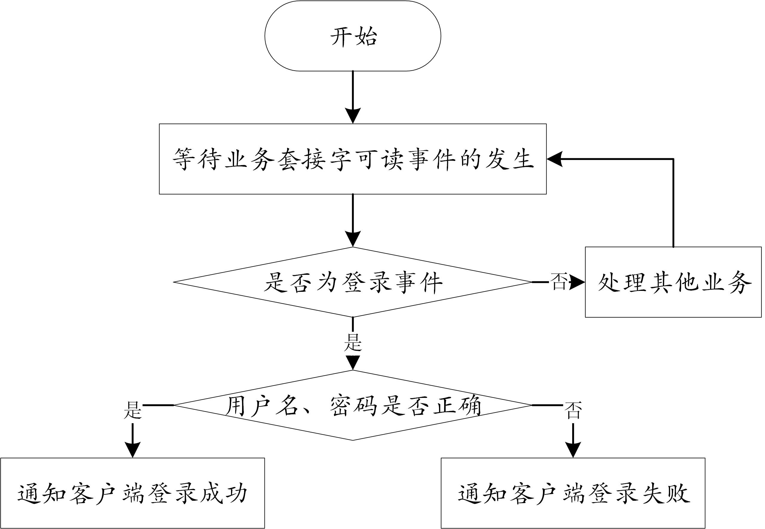
图4-10 登录处理逻辑设计图
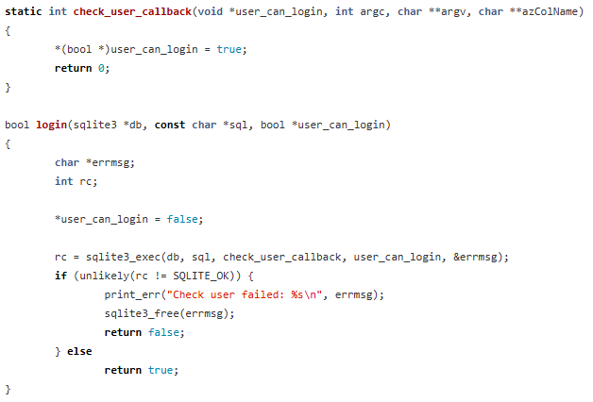
图4-11 登录处理流程源程序
在login函数中参数db代表打开的数据库，参数sql代表客户端发送来的sql语句，要在服务端执行，参数user_can_login传出该用户是否存在的布尔值。该函数执行成功与否由返回值来观察。
在sqlite3的API中, 执行SQL语句的函数为:
int sqlite3_exec(sqlite3* db,const char *sql,int (*callback)(void*,int,char**,char**), void *arg,char **errmsg);
其中参数db就是要操作的数据库，参数sql则是要执行的sql语句，如果执行sql失败，参数errmsg会指向一条错误信息。
参数Callback是供给sqlite3_exec的回调函数，arg是传递给回调函数的参数。这个回调函数可以传入也可以传为NULL，因为并不是所有sql语句都需要它。一般只有在查询语句执行时才会传递回调函数，因为回调函数的执行时机就是查询到符合要求的记录时执行，每查询到一条记录都要执行一次，并在回调函数中处理当前记录。
回调函数通常的原型为:
int callback(void *user, int argc, char **argv, char **azColName);
参数user就是sqlite3_exec传递的参数，argc则是记录的属性个数，argv代表每个属性的内容，azColName代表每个属性的名称。
有了这些工具，就可以直接利用SQL语句对数据库和数据表进行操作。
函数内部实际上调用的是sqlite3_exec函数，当传入的sql语句能够查询到要查询的记录时，就会调用回调函数，在回调函数中将*user_can_login置为true，这样就代表用户存在可登录。最终将结果返回给客户端并告知是否可以登录。

4.1.7 用户管理功能
该功能主要用来向隔离设备增加新用户或删除用户,该功能由用户角色为“管理员”的用户进行使用。该功能尽可以用来管理“操作员”角色的用户和“审计员”角色的用户，至于“管理员”则是在初始化用户表的时候就默认创建了，并且只有唯一一个。
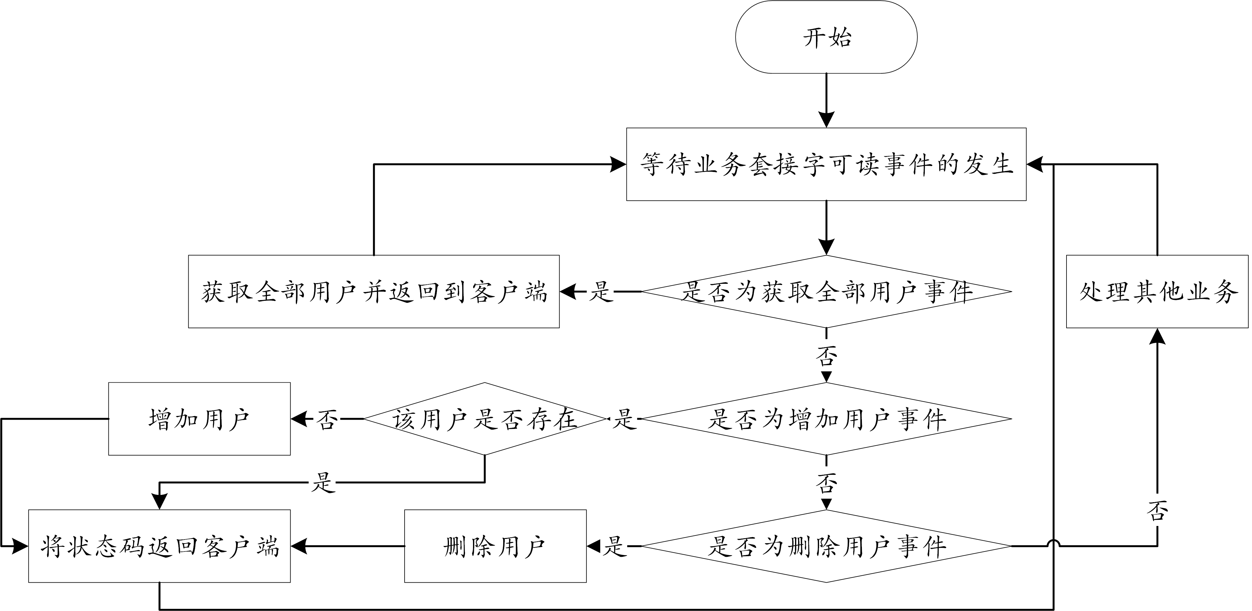
图4-12 用户管理逻辑设计图
函数create_user_tb就是用来创建用户表以及初始用户的，若用户表和初始化用户已存在则跳过创建步骤。
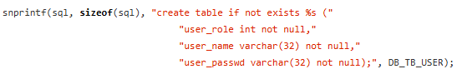
图4-13 创建用户表sql语句
若当前数据库没有用户表则创建用户表。然后检查是否存在用户，若不存在则创建一个默认用户，即“管理员”用户。这样就保证后续用户可通过“管理员”账号创建其他用户。
当用户从客户端登录了“管理员”账号，就可以与服务端通信并进行用户的创建与删除了。在服务端，当从work_sk收到PACKET_OP_ADDUSER和PACKET_OP_DELUSER的数据包时，就可以执行相应数据包携带的SQL语句以操作数据库了，通常它们携带的语句都是客户端根据用户操作组成的SQL语句，执行完成后便可以对用户进行增加和删除，并回传状态码给客户端以通知用户SQL语句的执行情况。

4.1.8 日志管理功能
日志功能由记录日志和传输日志两个模块组成，并且同样依赖于数据库。
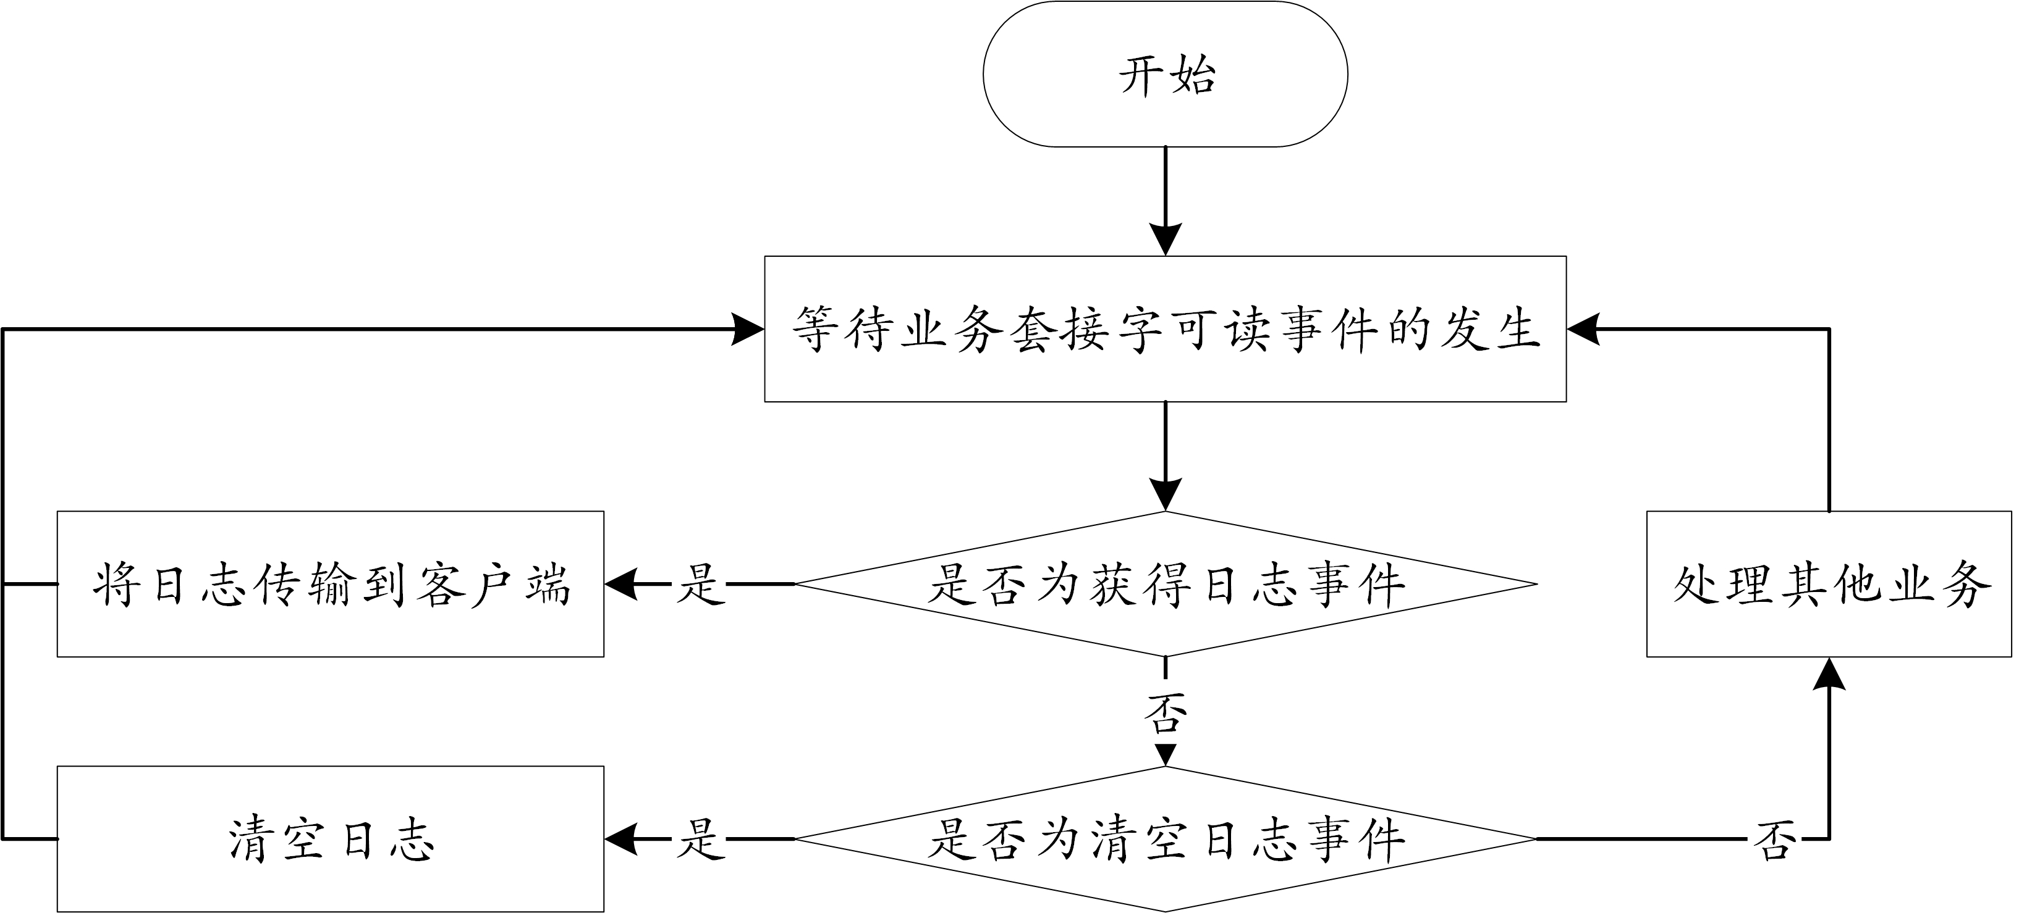
图4-14 日志管理逻辑设计图
在初始化时调用创建日志表的函数进行日志表创建。根据日志表的定义，创建SQL语句如下图所示：
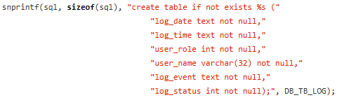
图4-15 创建日志表sql语句
可以看出一条日志由日期，时间，用户角色，用户名，事件内容，事件执行状态组成。根据这些属性，可以构造日志记录函数:
bool to_log(sqlite3 *db, const int user_role, const char *user_name, const char *log_event, const int log_status, ...);
其中参数db为日志表所在数据库，user_role和user_name分别为产生日志的用户的角色和名称，log_event和log_status则是事件内容以及该事件最终的状态。
日期和时间则由数据库自带的函数来记录。日期使用函数date(‘now’)生成YYYY-MM-DD格式的日期，而strftime(‘%H:%M', 'now', 'localtime')则生成HH:MM格式的时间。
函数to_log最后的参数是可变参。因为log_event是格式化字符串，这样方便日志的组成。接下来使用sqlite3_exec执行插入语句就可以将日志插入日志表了。该函数在主流程中的关键位置调用以生成合理的日志内容。
而当服务端收到PACKET_OP_GETALLLOG和PACKET_OP_CLRALLLOG两种数据包时，分别进行日志的全部读取并传输以及清空日志。
清空日志仅需要执行数据包携带的SQL语句就可以实现，并返回清空的结果给客户端。而获取全部日志则需要执行查询语句并配合回调函数，将每条日志连续的写在一个大型缓冲区中，并以换行符分割，而每条日志的每个属性部分则有#号分割，方便客户端对字符串进行处理。最终将整个缓冲区传送至客户端进行日志显示。

4.1.9 策略管理功能
由于网络隔离设备的是通过读取策略文件进行配置并过滤数据包的，所以当运维人员配置好策略后，最终将在设备上生成一个可供驱动程序读取的策略文件。所以服务端的主要任务就是将当前的策略文件读取并传输至客户端或者将从客户端接收到的一系列策略生成新的策略文件并替换旧的策略文件。
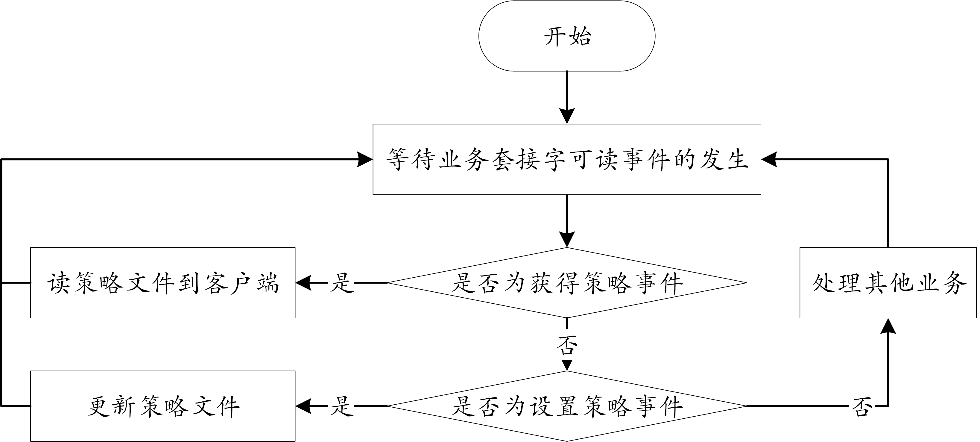
图4-16 策略管理逻辑设计图
当服务端收到PACKET_OP_GETRULES这个操作码时，它将打开策略文件:
rule_file_fd = open(RULE_FILE_NAME, O_RDONLY | O_CREAT, 0666);
此时将以只读形式打开策略文件，若没有策略文件则创建一个空的策略文件。接下来将读取整个策略文件的内容并拷贝至一个缓冲区中，最后将该操作的状态码和整个缓冲区通过tcp传递至客户端，并记录日志。
当服务端接收到PACKET_OP_SETRULES这个操作码时，它也会打开策略文件:
rule_file_fd = open(RULE_FILE_NAME, O_WRONLY | O_CREAT | O_TRUNC | O_SYNC, 0666);
此时是以只写的形式打开该文件的，若不存在策略文件则创建一个空的策略文件，若存在则清空该文件以准备将新的策略替换进来，并且为了能够让策略真的及时更新到文件中(即外部存储设备中)，打开文件时还使用了O_SYNC标志。
接下来将收到的新策略全部写入策略文件中，并传送该操作的状态码至客户端。

4.2 客户端技术研究与设计
客户端主要用来为客户提供GUI以和网闸进行通信，本节将介绍客户端的主要模块设计。

4.2.1 客户端整体流程
客户端主要以界面作为主体以驱动整个系统。
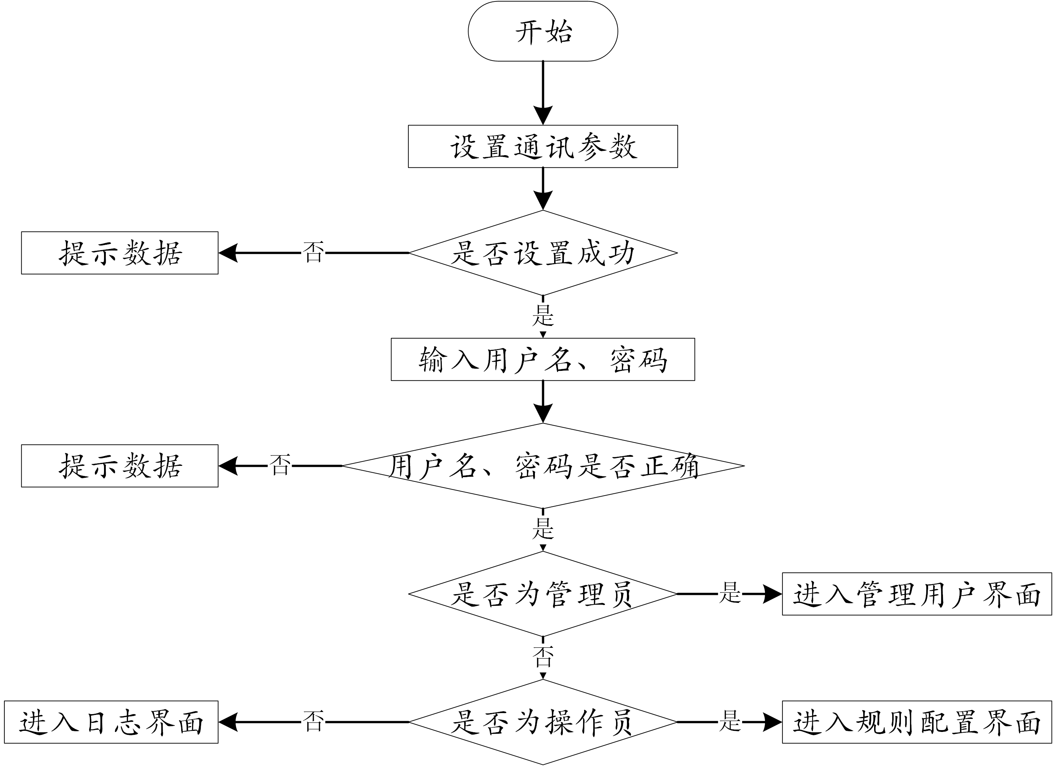
图4-17 系统前端流程图

4.2.2 心跳线模块
为了让服务端能够时刻感知到与客户端连接的物理链路的情况，当客户端与服务端建立tcp连接后，就要启动一个线程用以回复服务端的心跳包。
当客户端进行完通讯参数设置后，就要从通讯参数设置界面跳转至登录界面，此时若无其他客户端已与服务端建立tcp连接，那么本客户端将尝试与服务端建立tcp连接，一旦建立好连接，在释放通讯参数界面并打开用户登录界面之前，就需要启动好心跳线线程，因为该线程代表了物理链路的通断，若无该线程，服务端就会在一段时间后释放连接。所以若该线程启动失败，客户端只得直接退出进程。
客户端使用QThread类进行线程的建立，通过继承该类制作心跳线的线程类。^{[16]}
本系统使用pcap在客户端实现原始套接字,如下图所示：
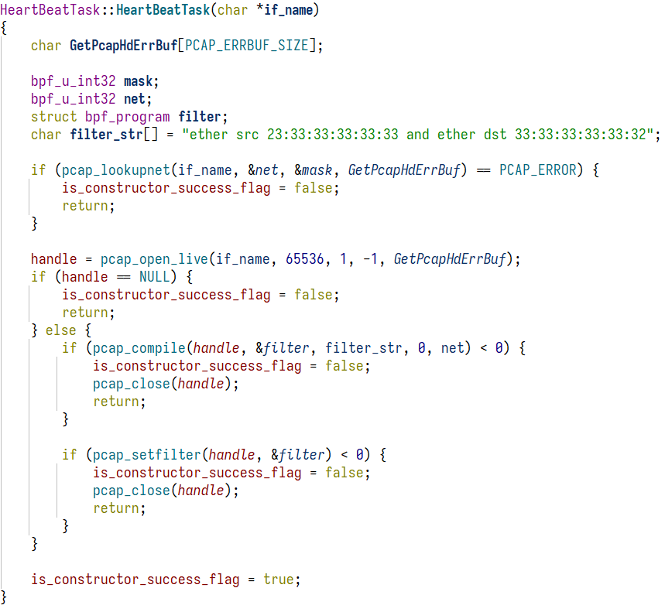图4-18 实现原始套接字源程序
pcap_lookupnet函数获得bpf_u_int32类型的参数net，这是编译过滤器所必须的参数。
函数pcap_open_live获得了原始套接字的句柄handle，同时第三个参数设置了网卡打开混杂模式，第四个参数则是告诉后续的捕获函数若无数据包被捕获则一直阻塞等待。
接下来调用函数pcap_compile设置过滤器，其中filter_str为字符串"ether src 23:33:33:33:33:33 and ether dst 33:33:33:33:33:32"，这个过滤规则明确了只抓取来自服务端的心跳包。而且这两个MAC地址实际上都是组播地址，一般正常的单播包，广播包都不会是这样的形势，组播包的源MAC也不会是组播MAC地址，应该是单播MAC地址。这就保证了正常情况下不会碰巧真的有这么一台设备使用这两个MAC地址作为本机MAC。
最后使用函数pcap_setfilter设置好过滤规则，这样就完成了过滤设置。
此时，通讯参数模块会调用hb_task->start()启动线程，此时客户端正式启动回复心跳包的线程。线程执行流程如下图所示：
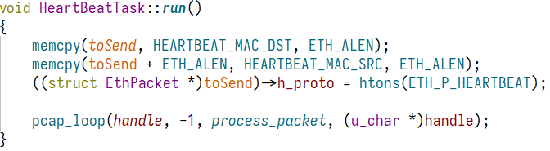
图4-19 线程执行流程源程序
在线程中调用函数pcap_loop函数，该函数会一直阻塞，若收到满足过滤规则的包即服务端心跳包，会调用回调函数process_packet，并将handle作为参数传递给process_packet。如下图所示：
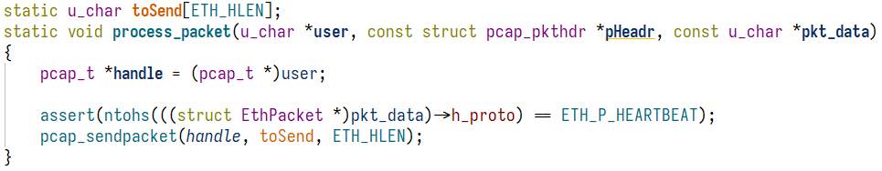
图4-20 处理数据包回调函数源程序
参数user即为传入的handle，参数pHeadr代表捕获到的包的一些信息，如时间戳，捕获长度等，参数pkt_data为捕获到的数据包。当捕获到心跳包后，只需要回复固定格式的心跳包给服务端即可。

4.2.3 通讯参数设置
通讯参数设置由arp包进行实现。arp包组包后广播至服务端，就可以与服务端进行交互通信。
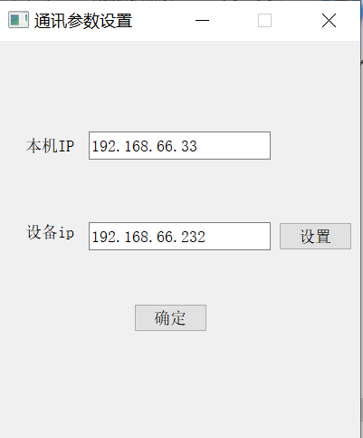
图4-21 通讯参数设置界面

当打开通讯参数设置界面时，需要获得本机ip和设备ip，并显示到文本框如上图所示。设备ip只需要发送带有操作码ARP_OP_GETIP的arp包，当服务端回复设备当前ip后，就可以显示到设备ip文本框。
本机ip则需要通过网卡描述信息进行查询，如下图所示：
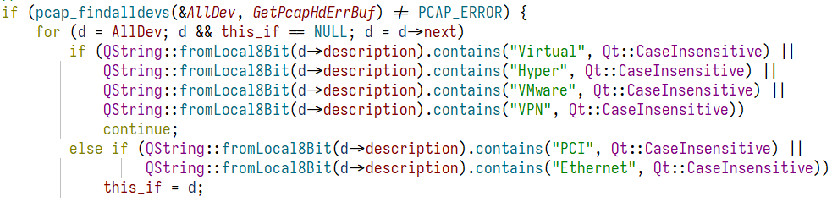
图4-22 查询有线网卡主要源程序
当寻找到符合有线网卡后，该网卡信息则由this_if指针指向，接下来通过函数：
图4-23 获得有线网卡IP主要源程序
即可获得该网卡的点分制ip地址，并可以显示到本机ip文本框。
当在界面的设备ip文本框中填写新的ip并点击“设置”按钮后，将进行对设备ip地址的更改。当点击“设置”按钮时，触发函数:
void SetNetParam::on_set_remote_ip_2_clicked();
该函数将包含了ARP_OP_SETIP操作码的arp包广播给服务端，并接受状态值以观察是否设置成功。

4.2.4 用户登录
当点击通讯参数设置的“确定”按钮后将进入用户登录界面如下图所示，此时与服务端的tcp连接已建立成功，并且心跳线线程也已经启动。
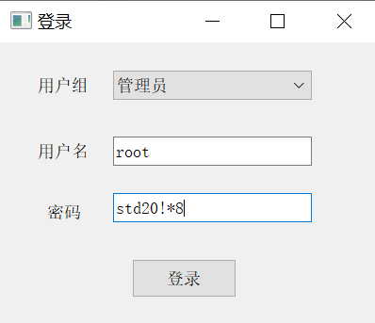
图4-24 用户登录界面
此时客户端将从该界面获得待登录用户的全部信息。从界面获得登录信息的代码如下图所示：
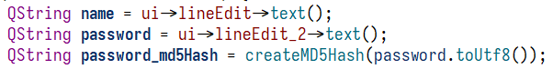
图4-25 获得登陆用户信息主要源程序
在这里，密码需要被进行散列以保证安全性，服务端数据库存储的用户密码也均是密码散列值，此处选择md5散列函数进行散列。^{[15]}然后构造SQL语句进行查询用户是否存在，根据界面选择的用户角色不同分别使用以下三条SQL语句：
管理员：
sql = QString("select * from user_tb where user_role=0 and user_name=\"%1\" and user_passwd=\"%2\"").arg(name).arg(password_md5Hash);
操作员：
sql = QString("select * from user_tb where user_role=1 and user_name=\"%1\" and user_passwd=\"%2\"").arg(name).arg(password_md5Hash);
审计员：
sql = QString("select * from user_tb where user_role=2 and user_name=\"%1\" and user_passwd=\"%2\"").arg(name).arg(password_md5Hash);
然后将本次事务发送至服务端，当服务端回复数据包后，根据packet_op成员就可以知道登录是否成功，若成功则根据用户角色分别跳转到不同的界面，依据就是用户权限的三权分立。
当用户单击用户界面右上角的关闭按钮，客户端向服务端发送FIN包，释放此tcp连接，最终退出进程。

4.2.5 用户管理功能
当用户以“管理员”身份登录管理系统后，将进入用户管理界面。此时可以进行用户的添加与删除。
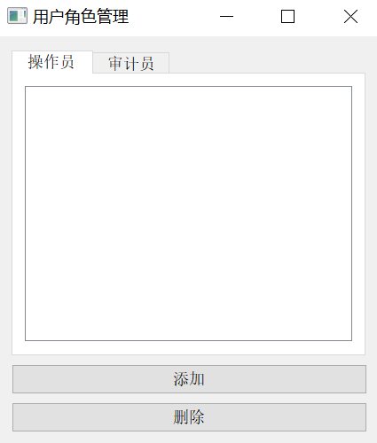
图4-26 角色管理界面
当用户点击“添加”按钮后，将进入添加用户的窗体，输入相应的用户名与密码就可以进行用户的添加了。
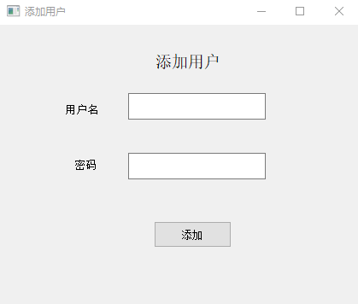
图4-27 添加用户界面
但是在添加前要根据窗体上方的标签获得待添加用户的角色，只需要获得标签的索引就可以知晓用户角色，获得角色的代码为：
cur_role = ui->tabWidget->currentIndex() + 1;
在设计代表角色的整形值时，就与索引间建立了这种关系，只需要上述代码即可获得当前角色了。除了获得用户角色，还需要将密码进行md5散列，最终将这些
息与数据库的插入语句进行拼接组合并传送至服务端，就可进行用户的添加了。
删除操作同样需要用户角色和用户名以及数据库删除语句进行拼接，并传输至服务端以进行用户的删除，其中用户角色依然根据索引，而选择的用户则需要根据光标的位置如下图所示：
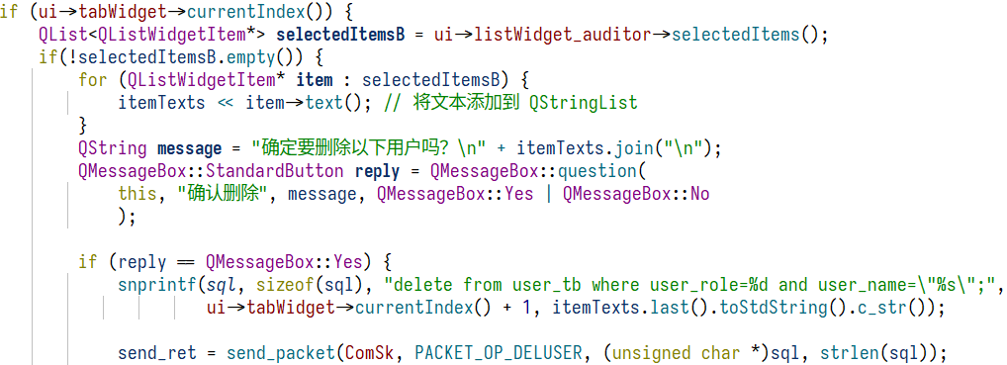
图4-28 删除用户源程序
获取光标的位置后即可删除用户。

4.2.6 日志管理功能
当用户使用“审计员”登录后，就可进入日志管理界面。日志管理主要有查看日志，清空日志以及检索日志三个功能组成。
查看日志只需要组成检索全部日志的SQL语句并发送至服务端即可收到携带全部日志的数据包，接下来需要解析该数据块并把所有日志显示在窗体上。
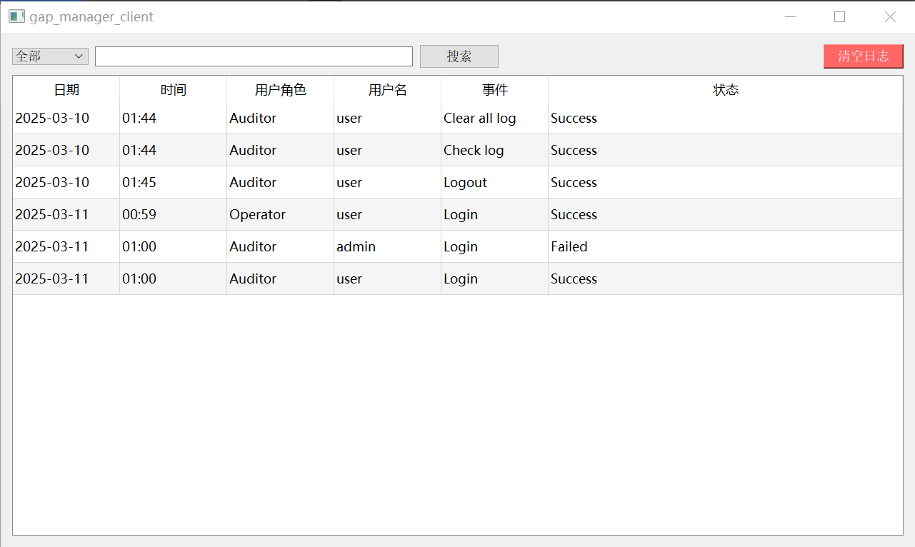
图4-29 日志记录界面
根据上一节服务端定义的日志格式，可以使用函数:
sscanf(line, "%[^#]%*c%[^#]%*c%d%*c%[^#]%*c%[^#]%*c%d", date, time, &role, name, event, &status);
对单条日志进行处理并获得各个日志部分，接下来调用addLog函数如下图所示:
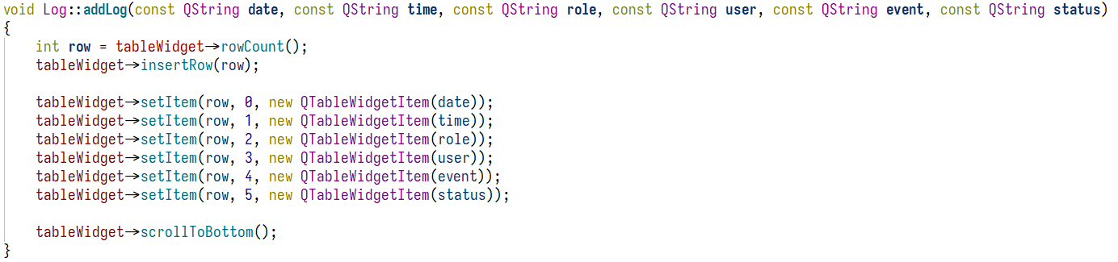
图4-30 添加日志源程序
该函数主要通过tableWidget->setItem()设置各个项，将日志信息加载到窗体。清空日志则是组成清空数据表的SQL语句并发至服务端进行操作。根据日志表的特点，可以发现user_role这项仅有三种可能，即管理员、操作员和审计员，可以组成SQL删除全部记录语句:
delete from log_tb where user_role=0 or user_role=1 or user_role=2;
该语句删除全部记录。清空日志代码如下图所示：
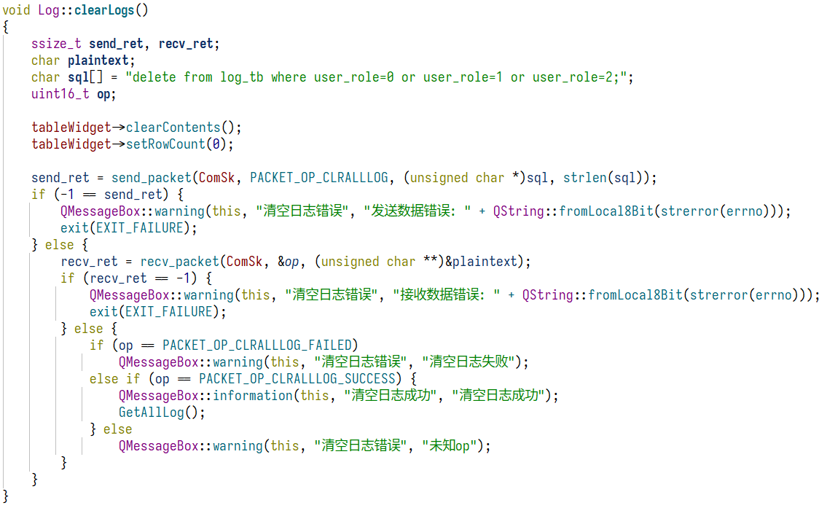
图4-31 清空日志源程序
首先将窗体日志清空，然后将SQL语句和操作码PACKET_OP_CLRALLLOG发送至服务端进行日志清空。当清空日志成功后，调用函数GetAllLog重新获得全部日志并显示，因为清空日志本身是一件需要被记录日志的事件。所以当再次获得全部日志并显示到窗体时，窗体必然仅有一条“清空日志”的日志记录存在。GetAllLog函数仅仅是对与服务端的通信过程进行的封装。
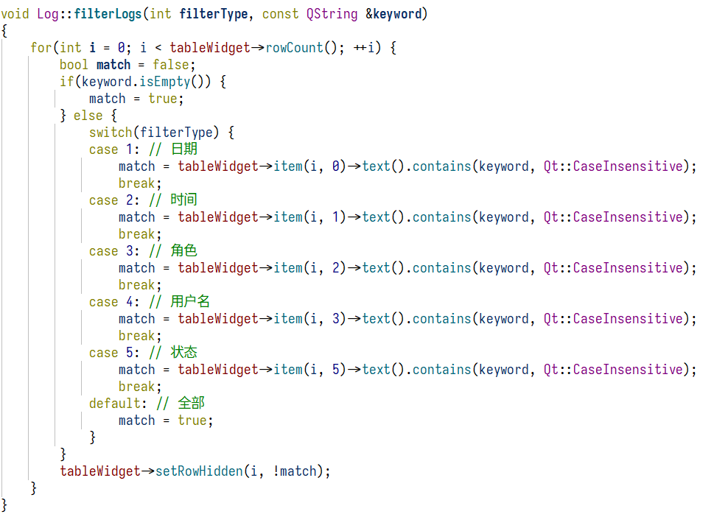
图4-32 过滤日志源程序
日志检索可以通过选择需要依赖的检索关键字以及输入关键字进行检索，例如日期、时间、角色、用户名以及事件最终状态进行过滤。内部则是对每条日志记录包含的字符串进行筛选过滤。该函数实现如上图所示。

4.2.7 策略管理功能
服务端仅负责策略文件的读写，客户端则负责维护策略以及策略的导入导出。策略的导入以及从服务端读取设备策略这两种动作都是从外部读取全部策略并进行管理和显示到客户端窗体，而策略的导出和下传策略到服务端都是将策略写到外部(本地文件或网络)。
一条策略的格式如下:
-n 1 -p 0 -e 192.168.1.2 -i 192.168.1.6 -dp 6789 -sp 0
-n代表策略的id号，-p则是策略的过滤协议，当策略为0时代表可以通过的是一个TCP数据包，为1时则是一个UDP数据包。-e代表外网侧接入的设备ip地址，-i代表内网侧接入的设备ip地址。-dp代表目的进程的端口号，-sp代表源进程的端口号，若端口号为0则代表任意端口均可通过。
根据这些定义，上面的示例策略代表有一个id为1的策略，它允许内网设备ip为192.168.1.6并且任意端口号的进程(任意的TCP进程)向外网设备ip为192.168.1.2并且端口号为6789的进程发送TCP包。
当用户通过“操作员”登录后，显示策略管理界面如下图所示：
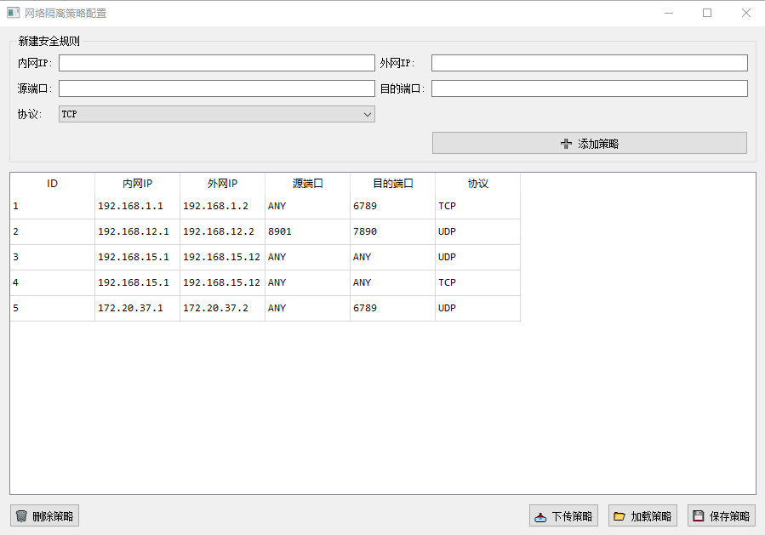
图4-33 策略管理界面
策略的管理涉及策略的增加，查找，删除，这三种操作都需要快速的定位到指定的策略或合适的策略增加位置。二叉搜索树就可以保证在O(logN)的复杂度内完成这些操作，而为了避免二叉搜索树的退化，所以选择红黑树这种自平衡的二叉搜索树对策略进行管理。
为了使用这种数据结构，需要有一种手段对策略进行比较排序，所以本项目根据插入新策略的先后顺序给每条策略定义了id，越新的策略id越大。有了id，当策略导入或者从服务端读取设备策略时，就可以根据id构建红黑树了。而当策略导出和下传策略到服务端时，也可以根据id进行中序遍历以按序排列策略。
本项目使用linux2.6内核的红黑树源码为基础进行移植和更改以适应windows平台和项目实际需求。
一条策略的结构如下图所示:
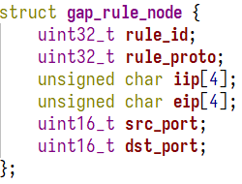
图4-34 策略节点结构体
其中rule_id为策略的id，rule_proto，iip，eip，src_port，dst_port分别代表策略过滤的协议，内网ip，外网ip，内网进程端口号，外网进程端口号。
由于windows下不支持GNU C的一些特性，故container_of这种宏并不易在windows下实现。为了能够使用linux内核这种”外骨骼”用法，故定义红黑树节点如下图所示:
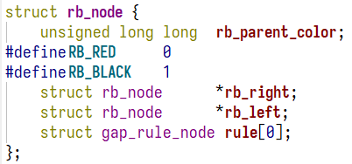
图4-35 红黑树节点结构体
将策略结构体放置到最后，这样既可以不影响内核源码的工作，也可以不必使用container_of寻找自定义的结构体。
在策略管理中，最重要的功能就是将策略文件中的每一条策略转换为一棵红黑树以及将红黑树中的全部节点转换为可读的策略文件，在策略管理中将通过read_rules和write_rules函数实现这两个功能。
read_rules函数定义如下图所示：
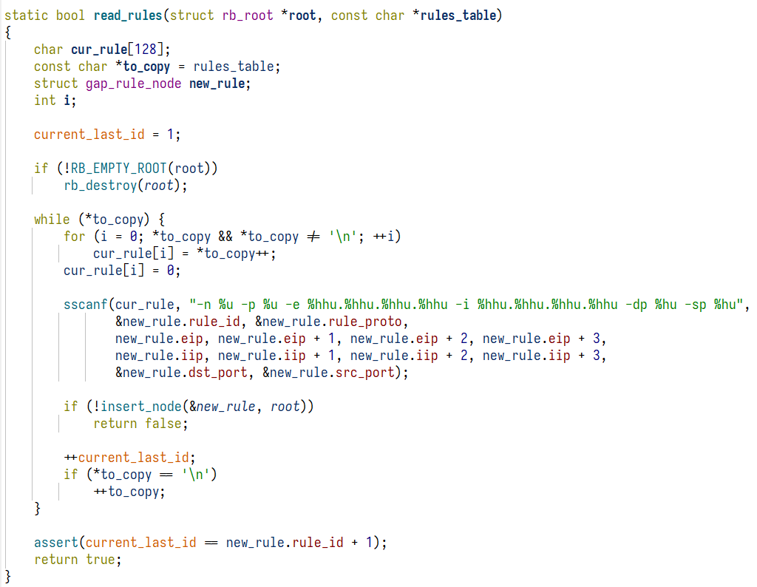
图4-36 读策略函数源程序
可以看到，read_rules函数传入的参数为一棵红黑树以及待读入的策略文件。
current_last_id为当前可以使用的最新的id，由于要读入新的策略，故需要进行清空旧的策略并初始化。若当前的策略红黑树不为空，那么就清空它。这样旧的策略都被清除。将current_last_id设置为1，每读入一条新策略将该变量加1，当全部添加完新的策略后，current_last_id的值代表当下一次在当前这套新策略下增加一条策略时，新策略的id将是多少。
接下来每从缓冲区读入一条策略，就将生成一个新的红黑树节点并添加到红黑树。使用sscanf函数可以轻松的将可读形式的策略转换为一个策略结构体的每个成员。接下来调用insert_node函数将策略插入红黑树。
write_rules函数定义如下图所示：
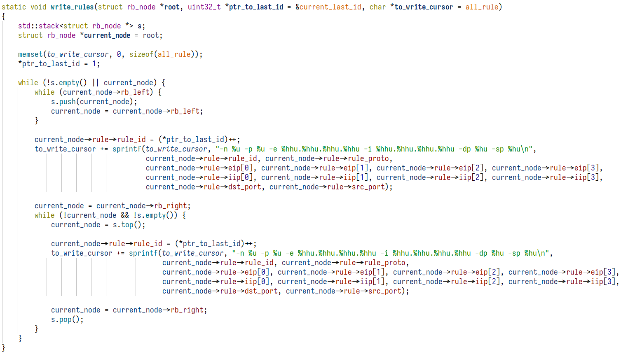
图4-37 写策略函数源程序
write_rules函数将红黑树中的策略按id从小到大的顺序写入一个大缓冲区all_rule，这样无论是导出策略还是下传策略，都可以通过all_rule缓冲区实现。ptr_to_last_id指向current_last_id，可以看到函数一开始将该变量写入了1，这是因为当用户删除策略时，并不会及时更新id大于该策略的那些策略的id值，这是为了提高效率以及方便代码实现，更新id这件事延迟到了真正将红黑树中的策略输出时在进行，这样输出到缓冲区的全部策略id都将是从1开始步长为1递增的。
该过程是通过中序遍历实现的，这样就可以按id从小到大进行写入，由于并不清楚红黑树的规模，为了防止栈空间耗尽，所以中序遍历避免了递归实现，改为利用循环实现。
当用户向窗体添加策略或从窗体删除策略时，使用函数addRule和deleteSelectedRules对红黑树进行插入和删除节点，而策略的导入导出以及读取下传则是依赖read_rules和write_rules来实现，整体的策略管理全部由红黑树接管，并通过红黑树与可读策略格式之间的转换实现策略管理的全部功能。

第五章 系统测试与分析

系统运行环境
服务器硬件要求：国产飞凌ls1028开发板
服务器操作系统：linux
数据库：sqlite3
客户端要求：普通PC机
系统测试条件：
一台PC机用来登录客户端，服务器一台，一根网线连接客户端与服务端，一根串口线作为服务器调试终端。

5.2 测试方法
使用黑盒测试方法对本系统进行测试。黑盒测试不考虑程序的代码实现，只看重程序的功能是否正常。
测试主要观察网络隔离系统能否按预期计划实现通讯参数设置登录，用户管理界面，策略配置，审计日志功能。

5.3 功能测试与测试结果
下面列举重要测试用例对功能测试过程进行说明。
表5-1 通讯参数设置功能测试用例
测试用例 | 通讯参数设置测试
测试方法 | 黑盒测试
前置条件 | 服务器与客户端在不同网段下
测试步骤 | 进入通讯参数设置界面，输入本机ip和设备ip，点击设置按钮，弹出设置管理口成功提示框，点击确定按钮，服务端与客户端建立连接
测试数据 | 本机ip：192.168.66.33  设备ip：192.168.22.232
预期结果 | 设置成功，设置设备ip为192.168.66.232，服务端与客户端建立连接
实际结果 | 预期结果与实际结果相同，本功能测试成功
表5-2登录测试用例
测试用例 | 登录测试用例
测试方法 | 黑盒测试
前置条件 | 客户端与服务端建立TCP连接
测试步骤 | 进入登录界面，下拉框选择任意管理员、审计员、操作员，分别输入用户名、密码进行登录。
测试数据 | 默认用户名：root 默认密码：std20!*8 （管理员）  用户名：admin 默认密码：123456（操作员）  用户名：user 默认密码：123456（审计员）
预期结果 | 设置成功，服务端与客户端建立连接
实际结果 | 预期结果与实际结果相同，本功能测试成功
表5-3用户角色管理功能测试用例
测试用例 | 用户角色功能测试
测试方法 | 黑盒测试
前置条件 | 管理员已注册
测试步骤 | 进入管理员登录界面，输入管理员用户、密码，点击登录按钮
测试数据 | 默认用户名：root 默认密码：std20!*8
预期结果 | 登录成功，管理员可进行角色配置等操作
实际结果 | 预期结果与实际结果相同，本功能测试成功
表5-4日志管理功能测试用例
测试用例 | 审计功能测试
测试方法 | 黑盒测试
前置条件 | 审计员已注册
测试步骤 | 进入登录界面，下拉框选择审计员输入审计员用户，密码点击登录按钮
测试数据 | 用户名：user 默认密码：123456
预期结果 | 登录成功，审计员可进行日志查看，日志检索，清空日志等操作
实际结果 | 预期结果与实际结果相同，本功能测试成功
表5-5策略配置测试用例
测试用例 | 策略配置功能测试
测试方法 | 黑盒测试
前置条件 | 操作员已注册
测试步骤 | 进入登录界面，下拉框选择操作员输入操作员用户，密码点击登录按钮
测试数据 | 用户名：admin 默认密码：123456
预期结果 | 登录成功，管理员可进行添加策略等操作
实际结果 | 预期结果与实际结果相同，本功能测试成功

第六章 总结

6.1 总结
本文设计并实现了一个基于横向网络隔离的设备管理系统，系统具备良好的安全性和可扩展性。通过对设备的有效管理和网络隔离策略的应用，能够显著提高网络的安全性。未来的工作将集中在系统的优化和新功能的扩展上，以应对不断变化的网络安全挑战。

6.2 系统不足与后续工作

6.2.1 系统不足
1.客户端没有数据有效性验证，用户即使输入超出数据库类型长度的数据或输入过短的密码，也不会有报错。
2.缺少登录锁定功能，容易被暴力破解密码。
3.缺少日志达到阈值提醒，当日志过多导致存储空间耗尽，用户无法及时采取措施。

6.2.2 后续工作
1.增加数据有效性验证，利用正则表达式技术实现数据有效性验证。
2.利用时间戳的比较实现登录锁定功能。
3.每次登录系统时，利用查找数据库记录条数与预定最大阈值比较，若超过80%则提醒用户及时导出日志。

致 谢
本研究是在多方支持下完成的，谨此向所有指导者、协作者与支持者致以深切谢忱。
因为我是自考本科，所以本论文能够顺利完成，很不容易。首要感谢我的导师张志清老师。老师为论文的选题、研究、设计实践都给予了极大的支持和鼓励承蒙老师悉心指导，从选题论证、方法设计到成果凝练，每个研究阶段皆受益于您的学术洞见。您严谨的实证研究范式与批判性思维训练，显著提升了本研究的理论深度，所有这些将成为我受益终身的宝贵财富。
衷心的感谢我的家人，是你们在无数个挑灯夜战的时刻默默守候，用包容与理解化解我工学兼顾的压力，以无私支持为我筑就追寻学术理想的阶梯。
感谢本论文写作时，阅读的所有参考文献的作者。正是这些素不相识的前辈的研究工作，给予了我极大的启发。
自考征程不仅让我掌握了专业研究方法，更深刻体悟到终身学习对职业发展的深远意义。纸笺虽薄，承载的感恩之情却重若千钧，惟愿以此为新起点，在求知路上继续砥砺前行。

参考文献
[1] GB/T 20279-2015,网络和终端隔离产品安全技术要求[S].
[2] GB/T 22239-2019,信息安全技术 信息系统安全等级保护基本要求[S].
[3] GB/T 37934-2019,信息安全技术 工业控制网络安全 隔离与信息交换系统安全技术要求[S]
[4] 姜蕾.基于嵌入式技术的专用网络隔离设备研制[D].河北师范大学,2015:27-28.
[5] 马林.基于SQLite的个人通信录管理系统的设计与实现[D].吉林大学,2015:30-40.
[6] 王珺,李立新,李福林. 物理隔离和网闸的技术原理浅析 [J]. 微计算机信息, 2007, (24): 53-55.
[7] 许云明 ,李春生. 物理隔离网闸原理及应用 [J]. 计算机安全, 2005, (12): 26-29.
[8] StoneWall-2000电力专用网络安全隔离设备(正向型). 北京市, 国家电力调度通信中心, 2008-01-01.
[9] (美)W.Richard Steven 著. UNIX环境高级编程(第3版)[M]. 北京: 人民邮电出版社,2017:307-370.
[10] (美)W.Richard Steven 著. TCP/lP 详解卷 l:协议(第2版)[M]. 北京: 机械工业出版社,2017:572-580.
[11] (美)W.Richard Steven 著. UNIX网络编程卷1:套接字联网API(第3版)[M]. 北京: 人民邮电出版社2017:580-584.
[12] SQLite.An Introduction To The SQLite C/C++ Interface[EB/OL].(2023-10-10)[2024-12-24]. https://www.sqlite.org/cintro.html.
[13] OI Wiki.红黑树[EB/OL].(2024-07-11)[2024-12-24]. https://oi-wiki.org/ds/rbtree.
[14] CSDN. C语言实现Base64编码/解码[EB/OL].(2017-12-18)[2024-12-24]. https://blog.csdn.net/qq_26093511/article/details/78836087.
[15] openssl. Engine Building Lesson 2: An Example MD5 Engine[EB/OL].(2015-11-23)[2024-12-24]. https://openssl-library.org/post/2015-11-23-engine-building-lesson-2-an-example-md5-engine.
[16] QT. Qt Reference Pages [EB/OL].[2024-12-24].https://doc.qt.io/qt-5/reference-overview.html.
[17] 飞凌嵌入式. OK1028A-C_Ubuntu软件手册_V1.0_2020.07.29[Z], 2020-07-29.

附录
int main(int argc, char *argv[])
{
int err_code;
bool is_daemon_startup;

ssize_t recv_ret, send_ret, select_ret;
fd_set listen_set;
int nfds;
bool have_user_online = false;

unsigned char arp_recv_buffer[ETH_HLEN + sizeof(struct ethernet_arp)];
unsigned char *arp_send_buffer;
struct ethernet_arp *arp_pack;
uint16_t arp_set_ip_flag, arp_op;

int new_req_sk, work_sk;
struct sockaddr_in user_addr;
socklen_t user_addr_len = sizeof(struct sockaddr_in);
unsigned char *plaintext;
uint16_t op;

bool user_can_login;
int current_user_role;
char current_user_name[USER_NAME_MAX_LENGTH + 1];

char user_name_list[USER_NAME_LIST_LENGTH];
bool user_exist;
int to_add_user_role;
char to_add_user_name[USER_NAME_MAX_LENGTH + 1];
int to_del_user_role;
char to_del_user_name[USER_NAME_MAX_LENGTH + 1];

int rule_file_fd;
char *cur_file_point;
ssize_t read_bytes, write_bytes;

if (likely(is_daemon_already_startup(DAEMON_NAME, &is_daemon_startup))) {
if (is_daemon_startup) {
print_err("Gap daemon already startup\n");
exit(EXIT_FAILURE);
}
} else
exit(EXIT_FAILURE);

daemon_name = argv[0];
if (unlikely(!gap_manager_init()))
exit(EXIT_FAILURE);

nfds = com_sk > set_sk ? com_sk : set_sk;

select_continue:
FD_ZERO(&listen_set);
FD_SET(set_sk, &listen_set);
FD_SET(com_sk, &listen_set);

if (have_user_online)
FD_SET(work_sk, &listen_set);

loop_continue:
if (likely((select_ret = select(nfds + 1, &listen_set, NULL, NULL, NULL)) > 0)) {
if (FD_ISSET(set_sk, &listen_set)) {
recv_ret = recvfrom(set_sk, arp_recv_buffer, sizeof(arp_recv_buffer), 0, NULL, NULL);
if (unlikely(recv_ret == -1)) {
print_err("Receive failed: %s\n", strerror(errno));
exit(EXIT_FAILURE);
} else {
arp_pack = (struct ethernet_arp *)(arp_recv_buffer + sizeof(struct ethhdr));
arp_op = ntohs(arp_pack->ar_op);
if (arp_op == ARP_OP_SETIP) {
if (have_user_online || FD_ISSET(com_sk, &listen_set))
build_arp(MANAGER_INTERFACE, ARP_OP_USROL, &arp_send_buffer);
else {
arp_set_ip_flag = set_ipaddr(MANAGER_INTERFACE, arp_pack->ar_tip) ? ARP_OP_SETOK : ARP_OP_SETFA;
build_arp(MANAGER_INTERFACE, arp_set_ip_flag, &arp_send_buffer);
}

send_ret = sendto(set_sk, arp_send_buffer, ETH_HLEN + sizeof(struct ethernet_arp), 0, (struct sockaddr *)&ll_addr, sizeof(struct sockaddr_ll));
if (unlikely(send_ret == -1 && errno != EINTR)) {
print_err("Send failed: %s\n", strerror(errno));
exit(EXIT_FAILURE);
}
} else if (arp_op == ARP_OP_GETIP) {
build_arp(MANAGER_INTERFACE, ARP_OP_GETIP, &arp_send_buffer);
send_ret = sendto(set_sk, arp_send_buffer, ETH_HLEN + sizeof(struct ethernet_arp), 0, (struct sockaddr *)&ll_addr, sizeof(struct sockaddr_ll));
if (unlikely(send_ret == -1 && errno != EINTR)) {
print_err("Send failed: %s\n", strerror(errno));
exit(EXIT_FAILURE);
}
}
}
}

if (FD_ISSET(com_sk, &listen_set)) {
new_req_sk = accept(com_sk, (struct sockaddr *)&user_addr, &user_addr_len);
if (unlikely(new_req_sk == -1)) {
print_err("Accept failed: %s\n", strerror(errno));
exit(EXIT_FAILURE);
}

if (have_user_online)
close(new_req_sk);
else {
if (unlikely((err_code = task_startup(task_heartbeat_nr)))) {
print_err("HeartBeat task startup failed: %s\n", strerror(err_code));
close(new_req_sk);
exit(EXIT_FAILURE);
}

send_ret = send_packet(new_req_sk, PACKET_OP_USRONLINE, NULL, 0);
if (unlikely(-1 == send_ret))
send_failed_handle(new_req_sk, errno);
else {
work_sk = new_req_sk;
have_user_online = true;
nfds = nfds > work_sk ? nfds : work_sk;
}

goto select_continue;
}
}

if (have_user_online && FD_ISSET(work_sk, &listen_set)) {
recv_ret = recv_packet(work_sk, &op, &plaintext);
if (unlikely(recv_ret == -1)) {
print_err("Receive packet failed: %s\n", strerror(errno));
if (errno == ECONNRESET)
goto stophb_logout;
exit(EXIT_FAILURE);
} else if (recv_ret == 0)
goto stophb_logout;
else {
switch (op) {
case PACKET_OP_LOGIN:
if (likely(login(gap_manager_db, (char *)plaintext, &user_can_login))) {
send_ret = user_can_login ? send_packet(work_sk, PACKET_OP_LOGIN_SUCCESS, NULL, 0) : send_packet(work_sk, PACKET_OP_LOGIN_FAILED, NULL, 0);
if (unlikely(-1 == send_ret))
send_failed_handle(work_sk, errno);
else {
sscanf((const char *)plaintext, "%*[^=]%*c%d%*[^\"]%*c%" USER_NAME_MAX_LENGTH_STR "[^\"]", &current_user_role, current_user_name);
log(current_user_role, current_user_name, "Login", user_can_login ? LOG_STAT_SUCCESS : LOG_STAT_FAILED);
}
} else
failed_handle(work_sk);
break;
case PACKET_OP_GETALLUSR:
memset(user_name_list, 0, USER_NAME_LIST_LENGTH);
if (likely(get_all_user(gap_manager_db, (char *)plaintext, user_name_list))) {
send_ret = *user_name_list ?
send_packet(work_sk, PACKET_OP_GETALLUSR_SUCCESS, (unsigned char *)user_name_list, strlen(user_name_list)) :
send_packet(work_sk, PACKET_OP_GETALLUSR_SUCCESS, NULL, 0);
if (unlikely(-1 == send_ret))
send_failed_handle(work_sk, errno);
} else {
send_ret = send_packet(work_sk, PACKET_OP_GETALLUSR_FAILED, NULL, 0);
if (unlikely(-1 == send_ret))
send_failed_handle(work_sk, errno);
}
break;
case PACKET_OP_ADDUSER:
sscanf((const char *)plaintext, "%*[^(]%*c%d%*[^\"]%*c%" USER_NAME_MAX_LENGTH_STR "[^\"]", &to_add_user_role, to_add_user_name);
if (likely(is_user_exist(gap_manager_db, to_add_user_role, to_add_user_name, &user_exist))) {
if (user_exist) {
send_ret = send_packet(work_sk, PACKET_OP_ADDUSER_ISEXIST, NULL, 0);
log(current_user_role, current_user_name, "Add user %s:%s", LOG_STAT_FAILED, to_add_user_role == OPERATOR ? "OPERATOR" : "AUDITOR", to_add_user_name);
} else {
if (likely(user_manager(gap_manager_db, (char *)plaintext))) {
send_ret = send_packet(work_sk, PACKET_OP_ADDUSER_SUCCESS, NULL, 0);
log(current_user_role, current_user_name, "Add user %s:%s", LOG_STAT_SUCCESS, to_add_user_role == OPERATOR ? "OPERATOR" : "AUDITOR", to_add_user_name);
} else {
send_ret = send_packet(work_sk, PACKET_OP_ADDUSER_FAILED, NULL, 0);
log(current_user_role, current_user_name, "Add user %s:%s", LOG_STAT_FAILED, to_add_user_role == OPERATOR ? "OPERATOR" : "AUDITOR", to_add_user_name);
}
}

if (unlikely(-1 == send_ret))
send_failed_handle(work_sk, errno);
} else
failed_handle(work_sk);
break;
case PACKET_OP_DELUSER:
sscanf((const char *)plaintext, "%*[^=]%*c%d%*[^\"]%*c%" USER_NAME_MAX_LENGTH_STR "[^\"]", &to_del_user_role, to_del_user_name);
if (likely(user_manager(gap_manager_db, (char *)plaintext))) {
send_ret = send_packet(work_sk, PACKET_OP_DELUSER_SUCCESS, NULL, 0);
log(current_user_role, current_user_name, "Delete user %s:%s", LOG_STAT_SUCCESS, to_del_user_role == OPERATOR ? "OPERATOR" : "AUDITOR", to_del_user_name);
} else {
send_ret = send_packet(work_sk, PACKET_OP_DELUSER_FAILED, NULL, 0);
log(current_user_role, current_user_name, "Delete user %s:%s", LOG_STAT_FAILED, to_del_user_role == OPERATOR ? "OPERATOR" : "AUDITOR", to_del_user_name);
}

if (unlikely(-1 == send_ret))
send_failed_handle(work_sk, errno);
break;
case PACKET_OP_GETALLLOG:
memset(all_log, 0, sizeof(all_log));
if (likely(get_all_log(gap_manager_db, (char *)plaintext, all_log))) {
send_ret = send_packet(work_sk, PACKET_OP_GETALLLOG_SUCCESS, (unsigned char *)all_log, strlen(all_log));
if (unlikely(send_ret == -1))
send_failed_handle(work_sk, errno);
else
log(current_user_role, current_user_name, "Check log", LOG_STAT_SUCCESS);
} else {
send_ret = send_packet(work_sk, PACKET_OP_GETALLLOG_FAILED, NULL, 0);
if (unlikely(send_ret == -1))
send_failed_handle(work_sk, errno);
else
log(current_user_role, current_user_name, "Check log", LOG_STAT_FAILED);
}
break;
case PACKET_OP_CLRALLLOG:
if (likely(clear_all_log(gap_manager_db, (char *)plaintext))) {
log(current_user_role, current_user_name, "Clear all log", LOG_STAT_SUCCESS);
send_ret = send_packet(work_sk, PACKET_OP_CLRALLLOG_SUCCESS, NULL, 0);
if (unlikely(send_ret == -1))
send_failed_handle(work_sk, errno);
} else {
log(current_user_role, current_user_name, "Clear all log", LOG_STAT_FAILED);
send_ret = send_packet(work_sk, PACKET_OP_CLRALLLOG_FAILED, NULL, 0);
if (unlikely(send_ret == -1))
send_failed_handle(work_sk, errno);
}
break;
case PACKET_OP_GETRULES:
if (unlikely(-1 == (rule_file_fd = open(RULE_FILE_NAME, O_RDONLY | O_CREAT, 0666)))) {
print_err("Open rule file failed: %s\n", strerror(errno));
failed_handle(work_sk);
}

memset(all_rule, 0, sizeof(all_rule));
for (cur_file_point = all_rule; (read_bytes = read(rule_file_fd, cur_file_point, MAX_READ_BLK)) > 0; cur_file_point += read_bytes);
if (unlikely(-1 == read_bytes)) {
print_err("Read rule file failed: %s\n", strerror(errno));
send_ret = send_packet(work_sk, PACKET_OP_GETRULES_FAILED, NULL, 0);
if (unlikely (-1 == send_ret))
send_failed_handle(work_sk, errno);
else
log(current_user_role, current_user_name, "Check all rules", LOG_STAT_FAILED);
} else {
if (strlen(all_rule) == 0)
send_ret = send_packet(work_sk, PACKET_OP_GETRULES_SUCCESS, NULL, 0);
else
send_ret = send_packet(work_sk, PACKET_OP_GETRULES_SUCCESS, (unsigned char *)all_rule, strlen(all_rule));

if (unlikely (-1 == send_ret))
send_failed_handle(work_sk, errno);
else
log(current_user_role, current_user_name, "Check all rules", LOG_STAT_SUCCESS);
}

close(rule_file_fd);
break;
case PACKET_OP_SETRULES:
if (unlikely(-1 == (rule_file_fd = open(RULE_FILE_NAME, O_WRONLY | O_CREAT | O_TRUNC | O_SYNC, 0666)))) {
print_err("Open rule file failed: %s\n", strerror(errno));
failed_handle(work_sk);
}

write_bytes = write(rule_file_fd, plaintext, strlen((const char *)plaintext));
if (unlikely(write_bytes != strlen((const char *)plaintext))) {
print_err("Write new rules failed: %s\n", strerror(errno));
log(current_user_role, current_user_name, "Download new rules", LOG_STAT_FAILED);

send_ret = send_packet(work_sk, PACKET_OP_SETRULES_FAILED, NULL, 0);
if (unlikely(-1 == send_ret))
send_failed_handle(work_sk, errno);
} else {
log(current_user_role, current_user_name, "Download new rules", LOG_STAT_SUCCESS);
send_ret = send_packet(work_sk, PACKET_OP_SETRULES_SUCCESS, NULL, 0);
if (unlikely(-1 == send_ret))
send_failed_handle(work_sk, errno);
}

close(rule_file_fd);
break;
default:
print_err("Unknown operate %"PRIu16"\n", op);
break;
}

if (plaintext)
free(plaintext);
}
}

if (have_user_online && hb_flag) {
hb_flag = 0;
goto logout;
}

goto select_continue;

stophb_logout:
task_stop(task_heartbeat_nr);
logout:
log(current_user_role, current_user_name, "Logout", LOG_STAT_SUCCESS);
close(work_sk);
have_user_online = false;
nfds = com_sk > set_sk ? com_sk : set_sk;
goto select_continue;
}

if (errno == EINTR) {
if (hb_flag) {
hb_flag = 0;
goto logout;
} else
goto loop_continue;
} else {
print_err("select failed: %s\n", strerror(errno));
exit(EXIT_FAILURE);
}
}

